# Введение

На сегодняшний день энергетика является активно развивающейся отраслью электроэнергии. В Республики Казахстан государственная энергетическая политика поддерживает создание энергосберегающих технологий нового поколения [1].

Иногда потребители электрической энергии находятся далеко от источников электроснабжения, и энергетическим компаниям не выгодно протягивать линии электропередач, так как высоки потери электричества. Тогда оптимально отдать предпочтение альтернативной энергетике на базе солнечных панелей или ветрогенераторов. Достоинством солнечной энергии в отсутствие опасных отходов при производстве электроэнергии, высокая надежность, солнечную энергию можно использовать в любом месте.

Серьезным недостатком использования солнечной энергии является высокая стоимость получаемой энергии в сравнении с обычными источниками энергии. Долгая окупаемость. В Казахстане низкий тариф на “Зеленую электроэнергию”. Тариф на электроэнергию, произведенную ветровыми установками составляет 22,66 тг за кВт/ч. Тариф на электроэнергию произведенные солнечными панелями составляет 34,60 тг за кВт/ч. Тариф на ГЭС составляет 16,70 тг. Тариф на биогазовые установки составляет 32,23 тг. [2] На 2019 год в Украине “зеленый тариф” на электроэнергию, произведенную солнечными панелями составляет 0,18 евро, это 76,79 тг что в 2 раза больше чем в Казахстане [3]. Поэтому солнечные установки поставленные в украине окупаются в 2 раза быстрей. Что делает альтернативную энергетику привлекательной. В Украине продавцами электроэнергии государству могут выступать частные лица и юридические лица. В Казахстане продавать электроэнергию “по зеленому тарифу” могут только юридические лица.

Положения, выносимые на защиту дипломной работы:

1. Полностью автономный макет солнечного трекера.
2. Система для контроля оптимальной ориентации солнечных панелей.
3. Алгоритм работы системы контроля.
4. Результаты расчетов вырабатываемой мощности солнечной панели, в которой выбрана оптимальная система ориентации.
5. Результаты проведенного эксперимента по выработки мощности, которые подтверждают эффективность применения солнечного трекера.

Солнечный трекер – система ориентирования солнечных панелей, которая направляет панели на поток солнечных лучей в течении дня, выбирая для панелей оптимальное положение в течении дня.

Актуальность: выработка солнечной энергии напрямую зависит от количества солнечной радиации попадаемой на солнечную панель. Получаемая энергия от солнца будет максимальна если на поверхность солнечной панели будут падать лучи под углом 90°. В таком случае применение солнечного трекера является целесообразным для всех географических положений. Введение солнечного трекера является доступным способом повышения эффективности солнечных панелей. Солнечный трекер может быть применен уже на действующую солнечную электростанцию, с небольшой переделкой конструкции на которой установлены солнечные панели. Солнечный трекер повышает выработку электроэнергии в большей степени утром и вечером, трекер направляет панели на максимальный поток солнечных лучей, делая производство равномерным в течении всего светового дня.

Научная новизна: установлена зависимость потока солнечного излучения, приходящую на панель, от ориентации солнечной панели в пространстве. Были проведены расчеты мощности солнечной панели. Была разработана конструкция макета солнечного трекера. Разработана система управления солнечным трекером на базе Arduino Uno.

Целью данной работы является исследование предметной области, создание автономного макета солнечного трекера и проведение исследования выработки солнечных панелей.

Задачи дипломной работы:

1) Исследование альтернативной энергетики на базе фотоэлектрических систем.

2) Обзор существующих решений проблемы выработки мощности солнечных панелей.

3) Определение какая из систем ориентирования солнечных панелей более эффективная.

4) Проектирование и создание солнечного трекера.

5) Проведения сравнительного анализа солнечных панелей с использованием макета солнечного трекера.

# 1 Исследование предметной области

Перспективным направлением альтернативной энергетики является солнечная энергетика, основанная на преобразовании солнечного излучения в электрическую энергию. Ежедневно на земную поверхность падает большое количество энергии, которой является солнце, энергия солнца имеет неисчерпаемый запас который можно использовать в своих целях. Выработка электроэнергии при помощи солнечных электростанций применяется сегодня практически во всем мире, это является экологически чистым производством электроэнергии.

## 1.1 Этапы развития использования солнечной энергии

Еще в 8 веке до н.э люди использовали солнечную энергию для розжига костра. Египтяне использовали энергию солнца с помощью зеркал, для освещения внутри построек. В Китае было зафиктировано использования зеркал чтобы зажигать огонь на религиозных церемониях в 20 году до н.э. В наше время тоже активно используется солнечная энергия.

Разработка солнечных панелей потребовала от ученных многочисленных исследований.

В 1840 году ученый Эдмонт Беккер создал ячейку, содержащую хлорид серебра и кислотный раствор. В резулатате экспериментов он заметил, что электролитическая ячейка генерировала электрическую энергию, которая находилась под воздействием солнечных лучей.

В 1874 году профессором Гриллсом Адамсом было обнаружено, что селен вырабатывает электричество при освещении его значительно мощным источником света.

В 1885 году Чарльз Фриттс покрыл селен тонким слоем серебра и создал первый в мире модуль из селеновых элементов. Коэффициент полезного действия составлял 1%. Впервые этот модуль был установлен в Нью-Йорке в 1887 году. Но т.к. стоимость этих элементов была высока, они не были популярны.

Александр Григорьевич Столетов занимался исследованием внешнего фотоэффекта с 1886 по 1891 год. Столетов создал фотоэлемент на основе внешнего фотоэффекта.

В 1905 году Альберт Эйнштейн опубликовывает работу «8Об одной эвристической точке зрения, касающейся возникновения и превращения света», за которую в 1922 году получает Нобелевскую премию за «вклад в теоретическую физику », где открыл закон фотоэлектрического эффекта. В этой статье Эйнштейн рассказывал, что солнечный свет содержит фотоны[4]. Эту теорию экспериментально подтвердил Роберт Эндрю Милликен, за что получил Нобелевскую премию в 1923 году.

В 1916 году Ян Чохральский открыл процесс кристаллообразования.

В 1954 году в лаборатории ученые создают кремниевую ячейку, коэффициент полезного действия которой составлял 6%, это очень мало по сравнению с современными солнечными элементами.

В 1963 году было запущено промышленное производство солнечных панелей. С этого момента солнечные панели могут использоваться не только в космической сфере, но и для бытового использования.

В 1967 году Национальное управление по аэронавтике и исследованию космического пространства запустило астрономическую обсерваторию, которая работала от солнечной электростанции мощностью 1 киловатт.

В 1970-е годы из-за нефтяного кризиса увеличилось исследование солнечных панелей. Было обнаружено, что использование поликристаллических панелей дешевле, чем использование монокристаллических панелей. Но при этом также снижается эффективность работы. Создается Ассоциация солнечной энергетики, задачей которой являлось создать единую промышленную отрасль.

В 1987 году в Университете Южного Уэльса был достигнут новый результат, КПД солнечной панели стал достигать 20%.

В 2000 году Национальная лаборатория альтернативных источников энергии создала солнечный элемент с КПД 33,3%. Но в 2017 году Университет Южного Уэльса побил этот рекорд и КПД достиг 34,5%.

Первая выставка солнечной энергетики была проведена в 2004 году в Сан-Франциско. В настоящее время солнечные батареи используются в различных отраслях.

## 1.2 Принцип работы фотоэлектрических преобразователей

Фотоэлектрическая ячейка – это вид полупроводникового диода, который преобразует видимый свет, ультрафиолетовое и инфракрасное излучение в электричество. Фотоэлектрическая ячейка, произведенная из кремния, называется кремниевым фотогальваническим элементов.

Принципиальная схема кремниевого фотогальванического элемента (рис. 1.1) состоит из металлической подложки (положительный контакт), из кремния двух типов: кремния р-типа (дырочный) и n-типа (электронный), между ними образуется n-p переход. На поверхности n-типа расположен токосъемный проводник (металлические ребра жесткости).

Слои кремния образуют p-n переход, который является энергетическим барьером для электронов. Далее электроны покидают свою валентную зону и движутся в одном направление, а дырки в свою очередь направляются в противоположную сторону. Так и происходит упорядоченное движение электрического заряда в солнечном элементе.

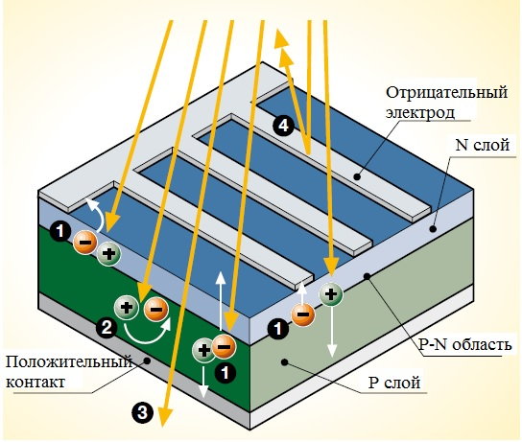

Рисунок 1.1 – Принципиальная схема кремниевого фотогальванического элемента

На p-n переход действуют фотоны, они заставляют носителей заряда –электроны и дырки двигаться только в одном направлении. Электроны и дырки разделяются и оказываются по разным сторонам от барьера. Когда эта система будет подключена к цепи нагрузки с помощью верхнего и нижнего электродов, цепь замкнется и при КФЭ солнечный свет создаст в цепи постоянный электрический ток [5].

## 1.3 Развитие фотоэлектрических преобразователей

Существует три вида фотоэлектрических преобразователей (ФЭП) :

1) кристаллические:

- монокристаллические солнечные панели (Mono-SI);

- поликристаллические солнечные панели (Poly-SI);

2) тонкоплёночные:

-тонкопленочные солнечные элементы (TFSC);

- аморфные солнечные элементы (A-Si);

3) третье поколение ФЭП:

- биогибридная солнечная панель;

- фотоэлемент с теллуридом кадмия (CtTe);

- концентрированная фотоэлемент (CVP и HCVP).

*Кристаллические ФЭП****.*** Монокристаллические ФЭП (Mono-SI). Это традиционные типы солнечных панелей, изготавливаются из монокристаллического кремния. Этот тип солнечных панелей является наиболее чистым.  Высокая чистота кремния приводит к тому, что у этого типа солнечных панелей один из самых высоких показателей эффективности, эффективность около 20%.[6].

Монокристаллические панели (рис.1.2) имеют высокую выходную мощность, занимают меньше места и служат дольше всего. Конечно, это также означает, что они самые дорогие из всех. Другое преимущество, которое следует учитывать, состоит в том, что они, как правило, менее подвержены воздействию высоких температур по сравнению с поликристаллическими панелями.

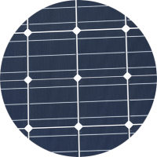

Рисунок 1.2 – Монокристаллические ФЭП (Mono-SI)

Поликристаллические ФЭП (Poly-SI). Поликристаллические ФЭП (рис.1.3) изготавливаются путем плавления сырого кремния, что является более быстрым и более дешевым процессом, чем тот, который используется для монокристаллических ФЭП. Это приводит к снижению цены, но также к снижению КПД, к снижению эффективности использования пространства и сокращению срока службы, поскольку они в большей степени подвержены воздействию высоких температур [6] .

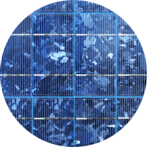

Рисунок 1.3 – Поликристаллические ФЭП (Poly-SI)

*Тонкопленочные ФЭП****.*** Элементы второго поколения представляют собой различные типы тонкопленочных солнечных элементов и в основном используются для фотоэлектрических электростанций, встроенных в здания или небольшие солнечные энергетические системы.

Тонкопленочные солнечные панели изготавливаются путем размещения одной или нескольких пленок фотоэлектрического материала (например, кремния, кадмия или меди) на подложке. Эти типы солнечных панелей являются самыми простыми в производстве, а экономия на масштабе делает их дешевле, из-за меньшего количества материала, необходимого для их производства. Пример тонкопленочного солнечного элемента показан на рисунке 1.4.

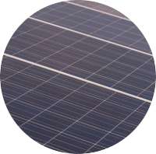

Рисунок 1.4 – Тонкопленочные солнечные элементы

Тонкопленочные элементы являются гибкими и меньше подвержены воздействию высоких температур. Недостаток в том, что они занимают много места, что обычно делает их непригодными для жилых помещений. Срок службы этих элементов меньше, чем у моно- и поликристаллических типов солнечных ФЭП. Тем не менее, они могут быть хорошим выбором среди различных типов солнечных панелей.

Аморфный солнечный элемент (A-Si). Солнечные панели из этого элемента использует трехслойную технологию, которая является лучшей из тонких пленок. Эффективность этих элементов достигает всего 7%, но они имеют преимущество в низкой цене. Используют этот материал в калькуляторе. Пример аморфного кремниевого элемента показан на рисунке 1.5.

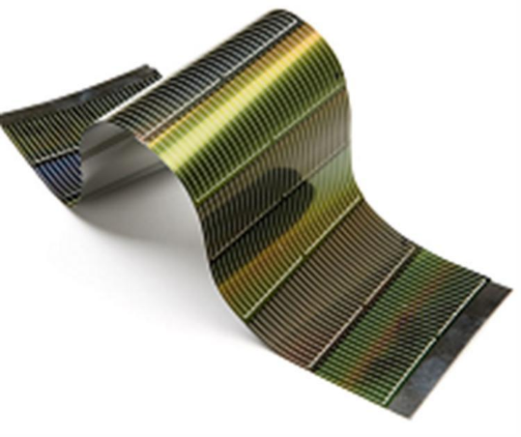

Рисунок 1.5 – Аморфный кремниевый солнечный элемент

*Третье поколение ФЭП.* Солнечные панели 3-го поколения включают в себя различные тонкопленочные технологии, но большинство из них все еще находятся на с**т**адии исследований или разработки. Некоторые из них вырабатывают электричество, используя органические материалы, другие используют неорганические вещества (например, теллурид кадмия). .

Биогибридный солнечный элемент является одним из типов солнечных панелей, который все еще находится в стадии исследования.  Идея новой технологии заключается в том, чтобы использовать преимущества фотосистемы Многие из материалов, используемых в этой ячейке, похожи на традиционные методы, но только благодаря объединению нескольких слоев фотосистемы, преобразование из химической в электрическую становится во много раз эффективней чем типы 1-го поколения [7]. Биогибридный солнечный элемент показан на рисунке 1.6.

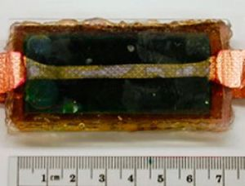

Рисунок 1.6 – Биогибридный фотоэлемент

Фотоэлемент с теллуридом кадмия (CtTe). Среди коллекции различных типов солнечных панелей этот фотоэлектрический метод использует теллурид кадмия, который позволяет производить солнечные элементы при относительно низких затратах. Из всех технологий использования солнечной энергии именно эта технология требует наименьшего количества воды для производства. Единственным недостатком использования теллурида кадмия является его токсичность при проглатывании или вдыхании. Фотоэлемент с теллуридом кадмия показан на рисунке 1.7.

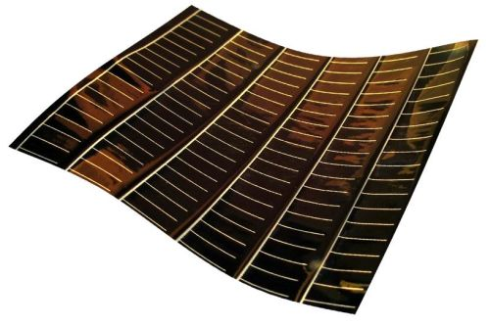

Рисунок 1.7 - Фотоэлемент с теллуридом кадмия

Концентрированный фотоэлемент (CVP). Концентрированные фотоэлементы генерируют электрическую энергию так же, как обычные фотоэлектрические системы. Эти много переходные типы солнечных панелей имеют КПД до 41%, что является самым высоким на сегодняшний день среди всех фотоэлектрических систем. Такие солнечные панели могут быть эффективными, только если они повернуты к солнцу под идеальным углом. Для достижения таких высоких показателей эффективности ФЭП достигается путем установки солнечного трекера [8]. В таблице 1.1 представлено сравнение фотоэлектрических преобразователей.

Таблица 1.1

Сравнение фотоэлектрических преобразователей

|  |  |  |  |
| --- | --- | --- | --- |
| Типы ФЭП | Эффективность | Преимущество | Недостатки |
| Монокристаллические солнечные (Mono-SI) | ~ 20% | * высокая эффективность * оптимизирован для коммерческого использования | * высокая стоимость |
| Поликристаллические (p-Si) | ~ 15% | * низкая стоимость | * чувствителен к высоким температурам * маленький срок службы |
| Аморфный кремниевый солнечный элемент | ~ 7-10% | * относительно низкие затраты | * маленький срок службы |
| Концентрированный фотоэлемент (CVP) | ~ 41% | * высокая производительность | * требуется солнечный трекер |

## 1.4 Виды солнечных электростанций на фотоэлектрических модулях

В настоящее время существует три вида солнечных электростанций (СЭС) на фотоэлектрических модулях:

1. автономная СЭС;
2. сетевая СЭС;
3. гибридная батарейно-сетевая СЭС.

*Автономная СЭС.* Автономная солнечная электростанция - это солнечная станция, которая вырабатывает электроэнергию для зарядки аккумуляторов в дневное время суток для использования ночью, когда не падает солнечный свет. В автономной солнечной электростанции небольшого масштаба используются аккумуляторные батареи для хранения энергии, поступающей от фотоэлектрических панелей [9].

Автономные солнечные электростанции идеальны для отдаленных сельских районов, где другие источники энергии либо нецелесообразны, либо недоступны для обеспечения электропитания. В этих случаях более выгодно установить одну автономную фотоэлектрическую систему, чем оплачивать расходы на то, чтобы местная электроэнергетическая компания проложила свои линии электропередачи и кабели непосредственно к дому. Схема автономной солнечной электростанции показана на рисунке 1.8.

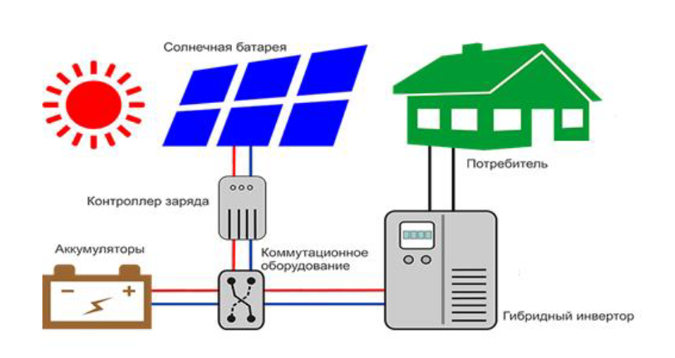

Рисунок 1.8 – Схема автономной солнечной электростанции

Автономная солнечная электростанция состоит их солнечных панелей, аккумулятора, контроллера заряда и инвертора.

- Солнечные панели. Автономная система состоит из нескольких отдельных солнечных панелей (рис. 1.9). Солнечные панели соединяются в один массив, чтобы дать желаемую выходную мощность.

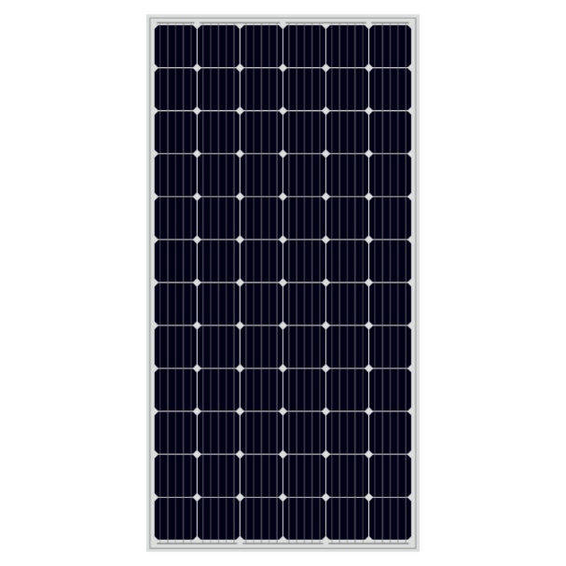

Рисунок 1.9 – Солнечная панель

- Аккумуляторы являются важным элементом любой автономной солнечной электростанции. Аккумуляторы используются для хранения электричества, производимого на солнечных панелях. В зависимости от конфигурации солнечной панели, аккумуляторы могут быть 12, 24, 48 В . Емкость аккумулятор составляет в основном до 200 – 300 А/ч [10]. Аккумулятор для автономной солнечной электростанции показан на рисунке 1.10.

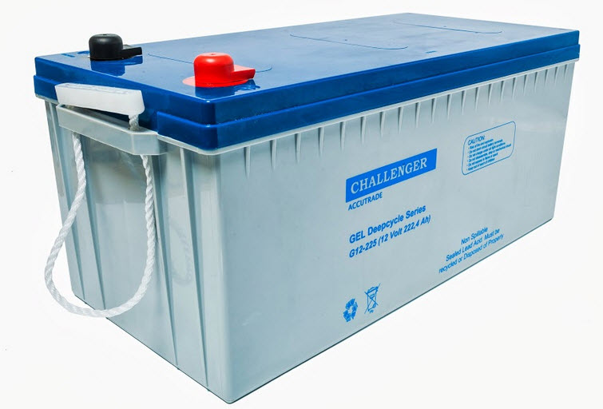

Рисунок 1.10 – Аккумулятор для автономной фотоэлектрической системы

- Контроллер заряда (рис. 1.11) регулирует и контролирует выход солнечной батареи, чтобы предотвратить перезарядку или разрядку батарей, рассеивая избыточную мощность в сопротивление нагрузки. Контроллер заряда продлевает срок службы аккумуляторных батарей.

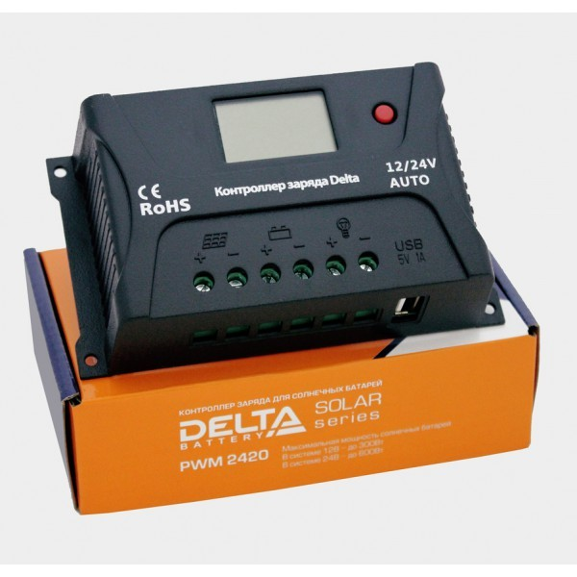

Рисунок 1.11 – Контроллер заряда

Инверторы(рис. 1.12) используются для преобразования энергии постоянного тока от солнечной панели и аккумуляторов в переменный ток. Обычно выполняются по мостовым схемам и управляются ШИМ сигналом.

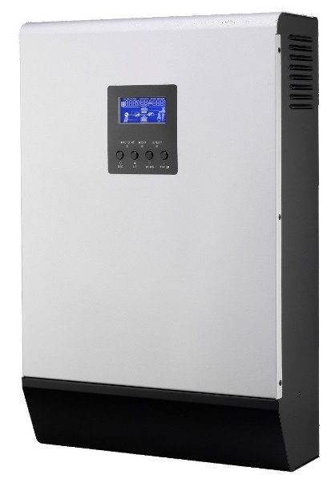

Рисунок 1.12 – Солнечный инвертор

*Сетевая СЭС****.*** Она обеспечивает нагрузку только тогда, когда светит солнце. Солнечные панели, подключенные к электросети, всегда имеют подключение к электросети общего пользования через подходящий сетевой инвертор, поскольку солнечная панель вырабатывает постоянный ток а для использования энергии необходимо преобразовать постоянное напряжение в переменное с помощью инвертора [11]. Помимо солнечных панелей, к дополнительным компонентам, составляющим фотоэлектрическую систему, подключенную к сети, относятся:

- Сетевой инвертор (рис. 1.13) является наиболее важной частью системы, подключенной к сети. Инвертор осуществляет преобразование постоянного тока от солнечных панелей в переменный, с надлежащими значениями частоты и фазы для сопряжения со стационарной сетью.

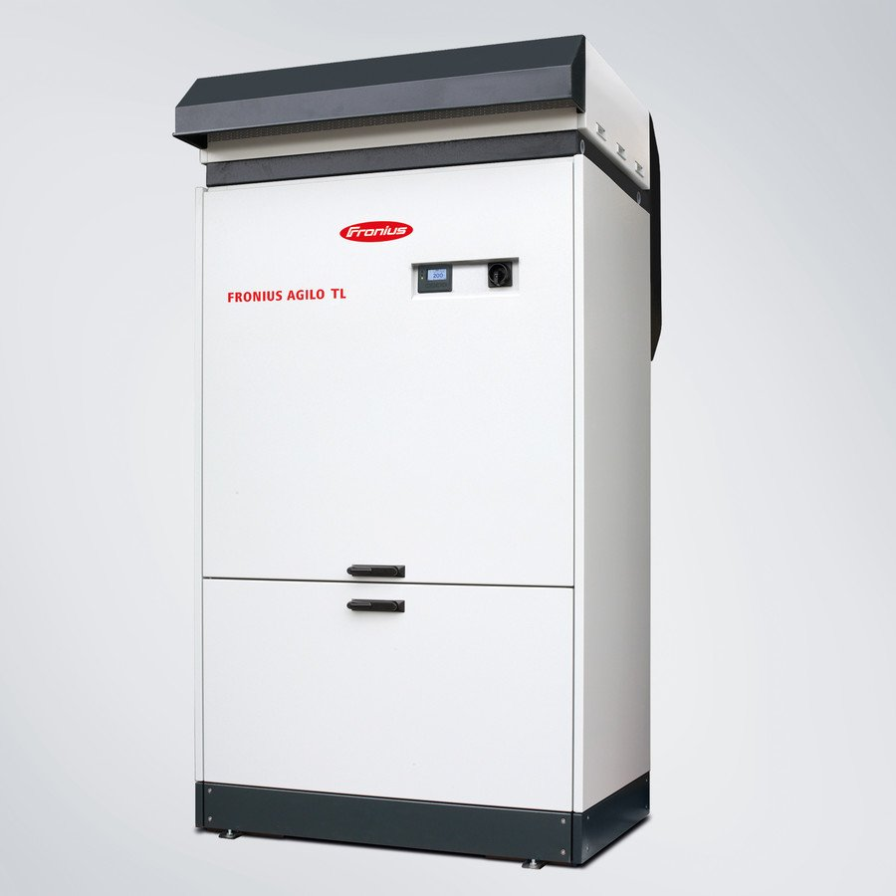

Рисунок 1.13 – Сетевой инвертор

- Счетчик электроэнергии, также называемый счетчиком киловатт-часов (кВтч), используется для регистрации потока электроэнергии в сеть и из нее. Могут использоваться сдвоенные счетчики кВтч, один для индикации потребляемой электрической энергии, а другой для регистрации солнечного электричества, отправляемого в сеть. Один двунаправленный счетчик (рис. 1.14) кВтч может также использоваться для указания чистого количества электроэнергии, взятой из сети.

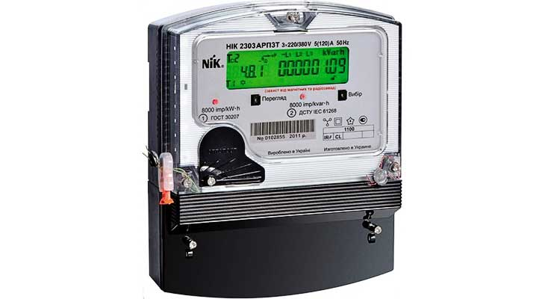

Рисунок 1.14 – Двунаправленный счетчик

Сетевая СЭС – это простая и дешевая установка, благодаря отсутствию необходимости обслуживать и заряжать аккумуляторные батареи. Важно отметить, что подключенная к сети солнечная энергетическая система не является независимым источником энергии в отличие от автономной СЭС [12]. Принципиальная схема работы сетевой солнечной электростанции показана на рисунке 2.15.

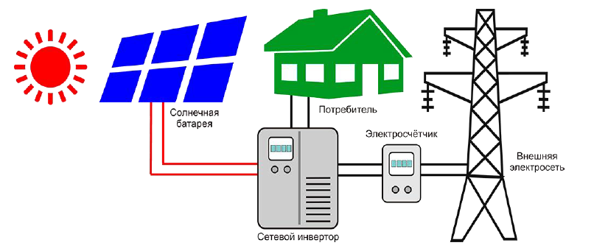

Рисунок 1.15 – Принципиальная схема работы сетевой СЭС

*Гибридная СЭС* (рис. 1.16) это система в которой при помощи солнечных панелей вырабатывается электричество, и энергия аккумулируется в аккумуляторы, но эта система подключена к сетям электроснабжения. Поэтому излишки неиспользованной электроэнергии, которые остаются, направляются в сеть общего пользования по отдельному тарифу. А если электроэнергии не хватает которая вырабатывается солнечными панелями, то недостаток восполняется от сети общего пользования.

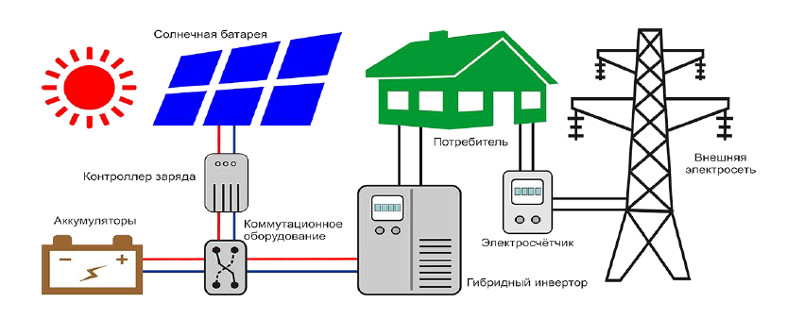

Рисунок 1.16 – Гибридная батарейно-сетевая СЭС

## 1.5 Схемы подключения солнечных инверторов

*Центральная схема подключения.* При центральной схеме подключения несколько ветвей солнечных панелей соединены параллельно. Постоянный ток вырабатываемый в солнечных панелях преобразуется в переменный ток через один инвертор, а затем подается в сеть. Структурная схема подключения инвертора показана на рисунке 1.17.

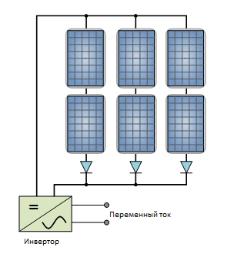

Рисунок 1.17- Центральная схема подключения инвертора

*Древовидная схема подключения инвертора.* В схеме подключения (рис. 1.18) к каждой ветви подключен собственный инвертор. При этом каждая отдельная ветвь может иметь разное количество фотоэлектрических панелей, можно подключать разные типы панелей, панели могут находиться в полном или частичном затенении [13]. В результате каждый инвертор вырабатывает различную выходную мощность относительно подключенного массива.

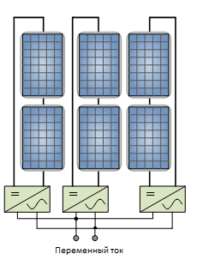

Рисунок 1.18- Древовидная схема подключения инвертора

Массив не может быть эффективно охарактеризован одной единственной точкой максимальной мощности (MPP), так как каждый инвертор будет работать в другой точке максимальной мощности относительно других. Основным преимуществом этой схемы подключения является то, что каждая солнечная ветвь может находиться в разных местах, а не все вместе в одном массиве.

*Индивидуальная схема подключения инвертора.* В индивидуальной схеме подключения (рис. 1.19) каждая фотоэлектрическая солнечная панель имеет свой собственный инвертор [13]. Это позволяет инвертору выбирать оптимальную точку мощности для панели, обеспечивая очень хорошую эффективность, но с более высокой стоимостью за кВт.

Все больше производителей солнечных панелей предлагают индивидуальные фотоэлектрические панели с инверторами солнечной энергии, встроенными непосредственно в фотоэлектрическую панель, что делает каждую солнечную панель отдельным источником переменного тока, позволяющим подключать ее непосредственно к электросети.

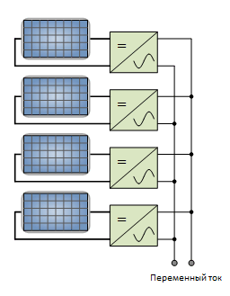

Рисунок 1.19- Индивидуальная схема подключения инвертора

## 1.6 Преимущества и недостатки солнечной энергетики

Преимущества:

* Солнечная энергия является экологически чистой и возобновляемым источником энергии.
* После того, как солнечная панель установлена, энергия производится по сниженным ценам.
* Принимая во внимание, что запасы нефти в мире, будут исчерпаны в будущем, солнечная энергия будет вечно.
* Солнечные панели не имеют шума от выработки электроэнергии.
* После того, как были установлены и запущены солнечные системы, требуется минимальное техническое обслуживание [14]
* Солнечные панели не имеют движущихся частей, что увечиливает их срок службы и им не требуется техническое обслуживание.
* Солнечная энергия может быть использована в самых отдаленных районах, где расширение сети электропередач является дорогостоящим.

Недостатки:

* Солнечные электростанции дорогостоющие, требуют единовременных затрат, для того чтобы экономить электроэнергию в будущем.
* Для Республики Казахстан низкий тариф на зеленую энергетику, что увеличивает срок окупаемости солнечной электростанции.
* Выработка электроэнергии от солнечного зависят от расположения страны к солнечному свету. Это означает, что некоторые страны находятся в невыгодном положение для выработки солнечной энергии.
* Солнечные электростанции не соответствуют выходной мощности обычных электростанций аналогичного размера.

1.7 Пути повышения энергоэффективности солнечных панелей

Основными известными способами повышения эффективности фотоэлектрических систем являются:

* применение в СЭС оптимизатора мощности;
* использование концентраторов;
* производство двухсторонних солнечных панелей;
* применение цилиндрических солнечных элементов;
* использование солнечных трекеров.

*Оптимизатор мощности****.***  это DC-DC преобразователь, подключённый к каждой солнечной панели, тем самым превращая солнечные панели в интеллектуальные [15]. Солнечные панели, которые оснащены подобным прибором могут отслеживать максимальную мощность и тем самым увеличивая КПД солнечной панели. Схема подключения оптимизатора мощности показана на рисунке 1.21.

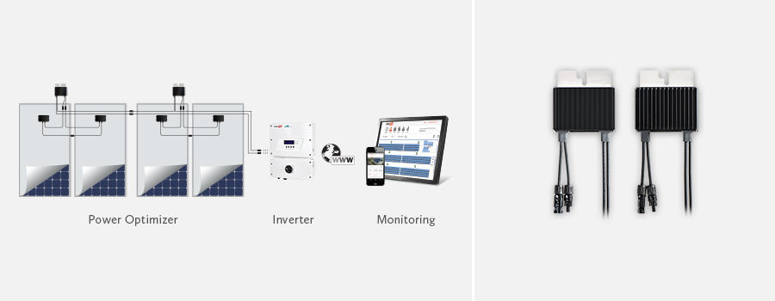

Рисунок 1.21 – Схема подключения оптимизатора мощности

*Солнечный концентратор.* Это устройство может помочь сконцентрировать свет, который был поглощен солнцем. Его цель - сконцентрировать свет, падающий на большие области, в меньшие с помощью больших зеркал. Результатом этого метода является то, что солнечные панели будут иметь повышенный уровень эффективности, предоставляя больше энергии.

Типы концентраторов солнечной энергии:

1. Линза френеля. Линза Френеля названа в честь дизайнера французского физика Августина-Жана Френеля. Фронт линзы не является гладким, но имеет шероховатые участки поверхности, расположенные под разными углами, чтобы увеличить концентрацию, при этом вес и толщина сводятся к минимуму [16]. Линзы Френеля могут быть либо круглыми, обеспечивая точечный фокус с высокой концентрационной мощностью, либо цилиндрическими, обеспечивая линейный фокус с пониженной концентрационной мощностью.
2. Параболические зеркала. Установка концентрации с параболическими зеркалами требует двух зеркал – коллектор и концентратор.

Коллектор отражает входящие солнечные лучи в фокус в концентраторе. Затем концентратор направляет солнечные лучи в середину зеркала-отражателя, где расположен солнечный элемент. Эта конфигурация не требует оптических линз.

1. Отражатели. Отражатели концентратора представляют собой прямые зеркала с металлом, покрытым силиконом, которые расположены под углом для захвата солнечных лучей. Для предотвращения потерь на отражение, зеркала используются попарно. Угол наклона зависит от широты установки.
2. Люминесцентные концентраторы. Концентраторы преломляют свет в люминесцентной пленке и затем направляют его на солнечный элемент.

Концентраторы не требуют зеркал и оптических линз и могут концентрировать рассеянный свет.

*Двухсторонние солнечные элементы*.генерируют электричество из солнечного света, полученного на фронтальную сторону, и тыльную стенки солнечной панели. Фронтальная сторона солнечной панели генерирует электроэнергии 1.5 раза больше чем на тыльной стороне достигает в результате значение 25 %. В свою очередь, с тыльной стороны эффективность солнечной панели составляет –17% [17].

Главным преимуществом солнечных панелей, является увеличение эффективности вырабатываемой солнечной энергии в пределах 25 – 45% в сравнении с обычными панелями Пример использования двусторонних солнечных панелей показан на рисунке 1.22.

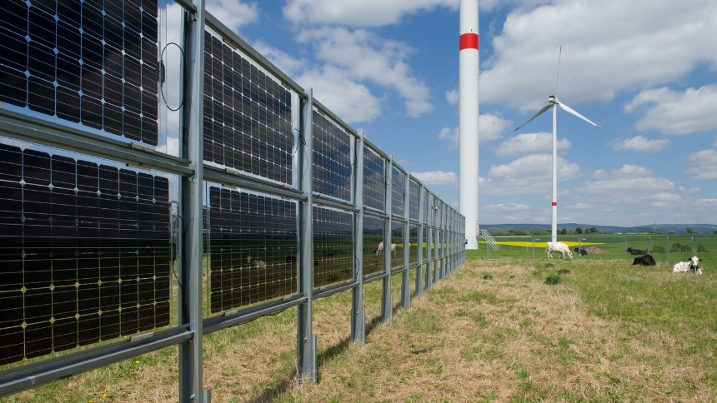

Рисунок 1.22 – Пример использования двусторонних солнечных панелей

Величина получаемой энергии, которая получается в результате падений солнечного света двухстороннюю солнечную панель зависит напрямую от солнечного света, попадающего на тыльную сторону двухсторонней солнечной панели. Структурная схема двухсторонних солнечных панелей представлена на рисунке 1.23.

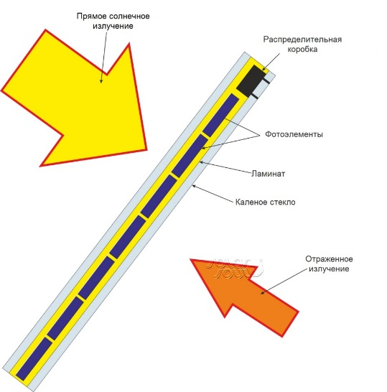

Рисунок 1.23 – Структурная схема двухсторонних солнечных панелей

Двухсторонние солнечные панели могут применяются в качестве заборов, дорожных ограждений и других конструкций, установка таких солнеыных панелей осуществляется фронтальной стороной на юг, тыльной на север. В таком положении панели солнечные лучи отражаются от земли, облаков и падают на стороны солнечных панелей (рис. 1.24).

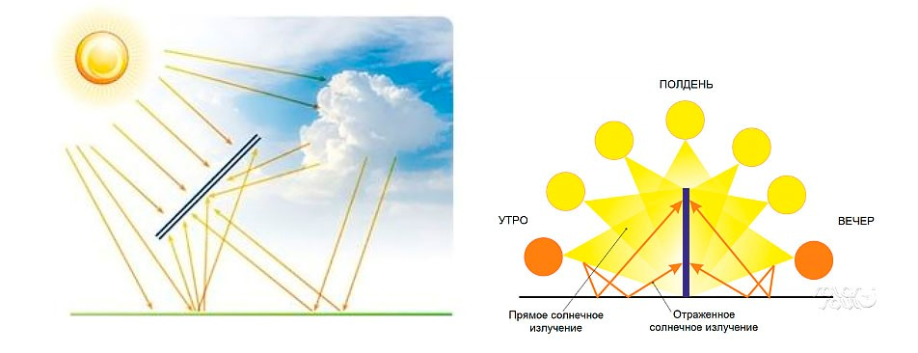

Рисунок 1.24 – Направление солнечных лучей

*Цилиндрические солнечные панели*Данный тип панелей имеет ряды цилиндрических солнечных элементов, изготовленных из тонкой пленки полупроводникового материала. Материал может быть изготовлен из селена, галлия, меди и индия.

Для создания ячеек полупроводниковый материал наносится на стеклянную трубку. Затем он герметизируется внутри другой стеклянной трубки с электрическими соединениями. Новая форма позволяет системе генерировать больше энергии, чем обычные солнечные панели и в течение дня система поглощает больше света [18]. Пример поглощения солнечных лучей цилиндрической панелью представлен на рисунке 1.25.

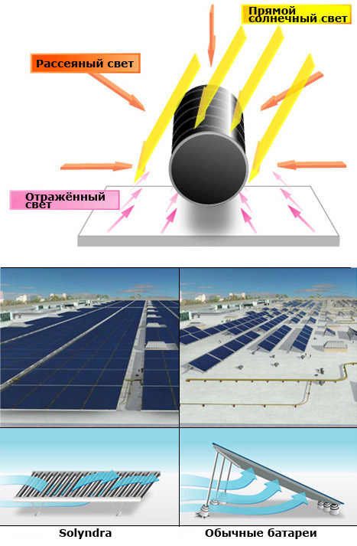

Рисунок 1.25 – Поглощение солнечных лучей цилиндрической панелью

На устойчивость цилиндрических панелей (рис. 1.26) не влияет ветер до 230 км в час и охлаждаются панели быстрее, что уменьшает рабочие температуры и увеличивает надёжность работы системы.



Рисунок 1.26 – Направление потока ветра в целиндрических панелях

*Солнечный трекер.*Солнечный трекер – система ориентирования солнечных панелей, которая направляет панели на поток солнечных лучей в течении дня, выбирая для панелей оптимальное положение в течении дня [19]. Пример солнечного трекера показан на рисунке 1.27.

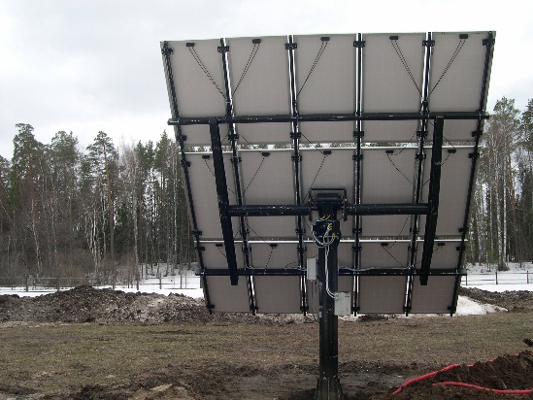

Рисунок 1.27 – Солнечный трекер

Эффективность солнечного трекера напрямую зависит от количества солнечного света. Солнечная панель наиболее эффективна, когда она встречает источник света под прямым углом. Для того, чтобы достичь этого в реальной ситуации, панель должна двигаться с солнцем, чтобы поддерживать этот перпендикуляр.

В связи с тем, что земля вращается и принимает эллиптический путь вокруг Солнца, солнечная панель будет менять свое расположение в течение дня.

## 1.8 Виды солнечных трекеров

Существуют две группы, которые могут классифицировать солнечные трекеры: одноосевые и двухосевые трекеры. Одноосевые трекеры следуют за солнцем в направлении Восток-Запад (или Север-Юг), в то время как трекеры двухосевые следуют во всех направлениях.

*Одноосевые солнечные трекеры. Это* трекеры (рис. 1.28) имеют одну ось вращения. Есть несколько видов одноосевых трекеров. Они включают в себя трекеры с горизонтальной осью вращения, вертикальной осью вращения, с наклонной осью вращения и c полярно ориентированной осью вращения [20].

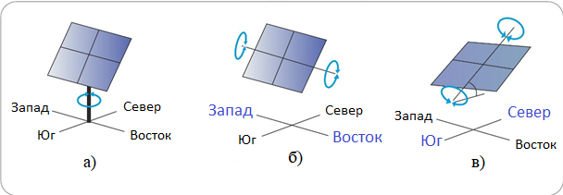

Рисунок 1.28 – Трекеры с одной осью вращения, а)с вертикальной осью вращения, б) с горизонтальной осью вращения, в) с наклонной осью вращения

*Двухосевые солнечные трекеры. Это* трекеры с двумя осями (рис. 1.29) могут двигаться в двух направлениях, как по горизонтальной, так и по вертикальной оси, полностью используя солнечные лучи в течение всего дня.

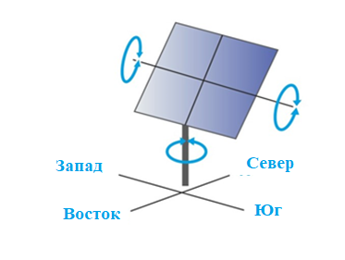

Рисунок 1.29 – Трекер с двумя осями вращения

Различают три вида система управления трекером:

1. Активный, светочувствительные датчики реагируют на изменение направления солнечных лучей, данные полученные с датчиков передаются в АЦП где анализируются, и далее проводятся в действия исполнительными механизмами.

2. Пассивный, ориентирования солнечного трекера происходит по данным солнечного календаря.

3. Комбинированный. Активный режим является основным, но в случае поломки или загрязнении датчиков, система автоматический переходит в пассивный режим работы [21].

## 1.9 Состав солнечного трекера и варианты исполнения

Датчики. Любое устройство, которое является чувствительным к интенсивности света может быть использовано в качестве датчиков. Датчики устанавливаются под углом, как показано на рисунке 1.30.

Фоторезисторы *п*редставляют собой тип резистора, у которого сопротивление зависит от количества света, попадающего на датчик. Сопротивление фоторезистора увеличивается с уменьшением интенсивности света.

Контроллер*.* Основное назначение контроллера является прием данных от датчиков, обработка данных, и подача сигнала для приведения в действие двигателей и приводов.

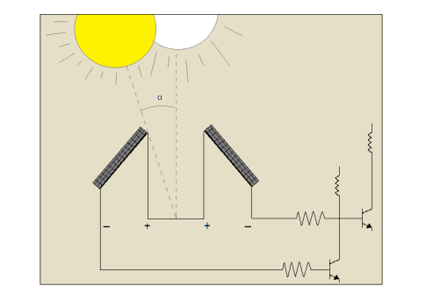

Рисунок 1.30 – Схема работы светочувствительных датчиков

Контроллеры*.* Основное назначение контроллера является прием данных от датчиков, обработка данных, и подача сигнала для приведения в действие двигателей и приводов.

*Механическое исполнение трекера.* Поворотный привод (рис. 1.31) использует червячный механизм для получения крутящего момента, для вращения. Он используется во многих типах установок, таких как ветровая турбина, краны и телескопы. Он также широко используются в солнечных трекерах для обеспечения вращательного движения, в основном, в вертикальном направлении. Поворотный привод использует систему зубчатой передачи и является самоблокирующим устройством. Это делает привод устойчивым к ветру и другим внешним силам. Поворотный диск, изготовленный посредством комбинирования зубчатой передачи, подшипников, уплотнения, корпуса и других компонентов в единый блок.

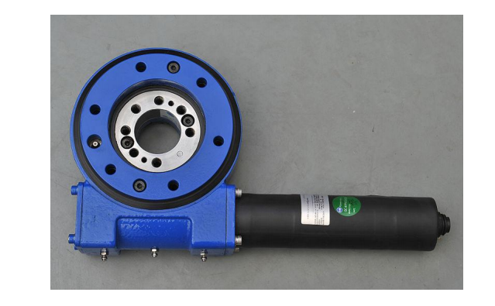

Рисунок 1.31- Поворотный механизм оси

Два поворотных приводов и два двигателя объединены в один блок. С двойной осью поворотного диска, один блок может обеспечить как горизонтальные и вертикальные повороты (рис. 1.32).

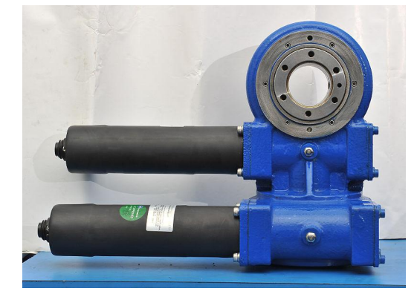

Рисунок 1.32 – Двухосевой привод

Есть также поворотные приводы, которые используют цилиндрическое зубчатое колесо (рис. 1.33) вместо червячной передачи для достижения вращательного движения. Двигатель подключен к небольшому цилиндрическому зубчатому колесу и установлен вертикально, и, как двигатель вращается, цилиндрическое зубчатое колесо вращается от зубьев неподвижного кольцевого зубчатого колеса [23]. Внутреннее, и внешнее кольцевое зубчатое колесо может быть использовано для этой конструкции. Поскольку этот тип не самоблокирующийся, двигатель должен иметь другой запирающий механизм, чтобы противостоять внешним силам.

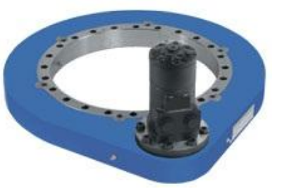

Рисунок 1.33- Зубчатый привод

Линейный привод (рис. 1.34) создает движение по прямой линии. Есть много типов доступных линейных приводов: механические, гидравлические, пневматические и т.д. Наиболее распространенным является механический линейный привод. Многие из них используют винт и электродвигатель для вращения винта. Линейный привод являются самоблокирующимися, по сравнению с шариковым винтом, который не является самоблокирующим. Некоторые линейные приводы имеют переменный резистор внутри, что изменения в стоимости в зависимости от местоположения хода. Этот резистор может быть использован для получения данных обратной связи на месте хода.

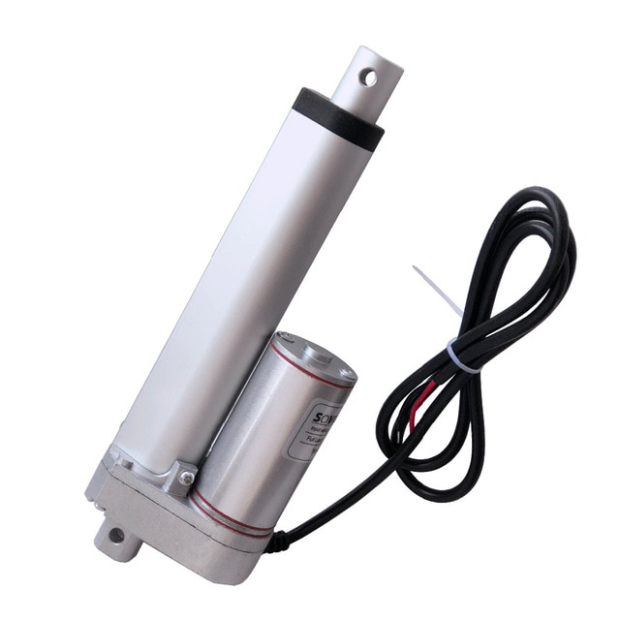

Рисунок 1.34 – Линейный привод

Линейные приводы широко используются в домашнем применении солнечного трекинга, так как он легко контролировать и относительно недорог. Горизонтальное вращение может быть достигнуто за счет установки базы линейного привода на трекере раме и инсультом, связанных с солнечными батареями. Линейные приводы с различной длиной хода и передаточным отношением (который определяет максимальную тягу) можно приобрести. Во многих случаях, как линейный привод и привод поворота используются для достижения двойной трекинг оси.

# 2 Разработка солнечного трекера

Разработка солнечного трекера должна начинаться с составлением блок схемы устройства (рис.2.1) для наглядного представления из каких частей будет строится макет солнечного трекера. Разработка солнечного трекера будет делится на такие пункты:

* Разработка конструкции солнечного трекера;
* Разработка система управления солнечным трекером;
* Система автономного питания солнечного трекера;
* Составление блок схемы алгоритма и кода программы.

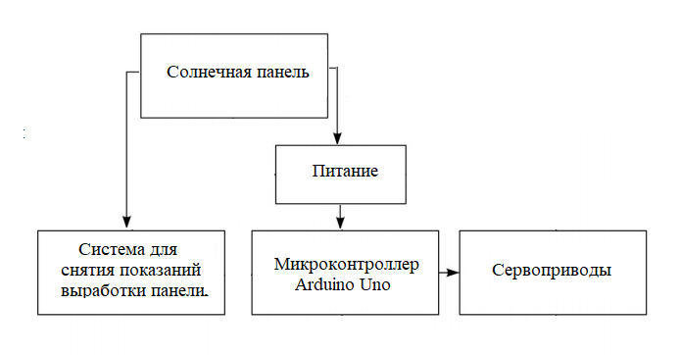

Рисунок 2.1 – Блок-схема устройства солнечного трекера

## 2.1 Разработка конструкции солнечного трекера

Солнечный трекер обладает поворотным механизмом, т.к проектируется двухосевой солнечный трекер, трекер должен обладать двумя степенями свободы. Это можно реализовать с помощью двух подвижных платформ: основания и платформы, на которой будет крепиться солнечная панель.

Конструкция была разработана в программе Компас-3D, и была вырезана по чертежам станком лазерной резки из фанеры 0,6 см,

Составные части крепятся между собой при помощи винтов 4×3,5 см с болтом М5 в количестве 20 шт и одного винта на 4×5,5 см

## 2.2 Разработка системы управления солнечным трекером

*Выбор платы упраления*. Для реализации проекта подойдут платы:Arduino Uno, Arduino Ethernet, Arduino Mega 2560,Arduino Mini, Arduino Micro. Но из-за ценового различия была выбрана плата управления Arduino Uno показанная на рисунке 2.2, т.к она зарекомендовала себя на рынке. Плата обладает простым и понятным интерфейсом как на программном, так и на аппаратном уровне. У платы высокая скорость обработки данных что позволит управляющим механизмам солнечного трекера реагировать мгновенно на изменение солнечной активности.

Плата Arduino UNO имеет 6 входных АЦП портов. Один или все могут быть использованы как входы для аналогового напряжения. АЦП Arduino Uno имеет 10-битное разрешение. Это означает, что он будет отображать входные напряжения в диапазоне от 0 до 5 вольт в целочисленных значений между 0 и 1023.

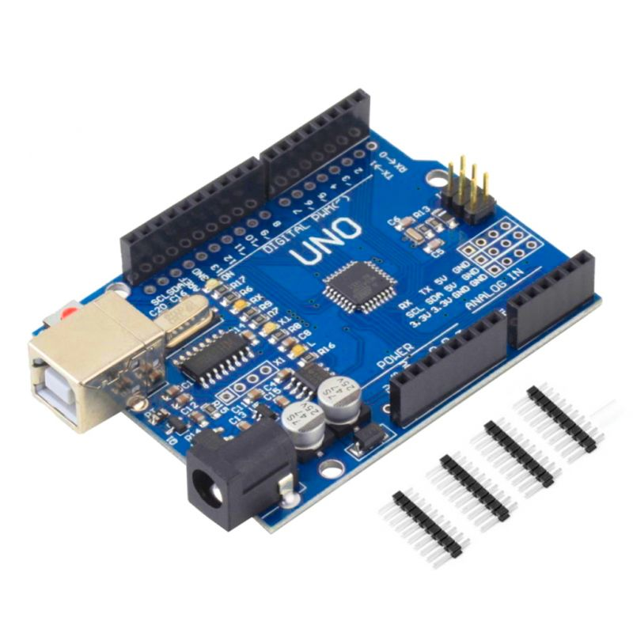

Рисунок 2.2 – Плата Arduino Uno

*Выбор двигателя.* Выбор происходил между шаговым двигателем и сервоприводом, в котором имеется обратная связь что позволит заранее узнать его положение в любой момент времени. Для шагового двигателя нужен был драйвер что привело бы к значительным затратам. Выбор остановился на Серводвигателях.

Сервопривод – это поворотный привод, который обеспечивает точное управление с точки зрения углового положения, ускорения и скорости. В основном у него есть определенные возможности, которых нет у обычного мотора. Следовательно, он использует обычный двигатель и соединяет его с датчиком для обратной связи по положению.

Сервопривод работает по принципу ШИМ, это означает, что его угол поворота зависит от длительности импульса, подаваемого на управляющий вход сервопривода. Управляющие импульсы для сервопривода показаны на рисунке 2.3. Сервопривод состоит из двигателя постоянного тока, который управляется переменным потенциометром и платы управления. Потенциометр подключен к выходному валу сервопривода, чтобы рассчитать угол и остановить двигатель постоянного тока на нужный угол.

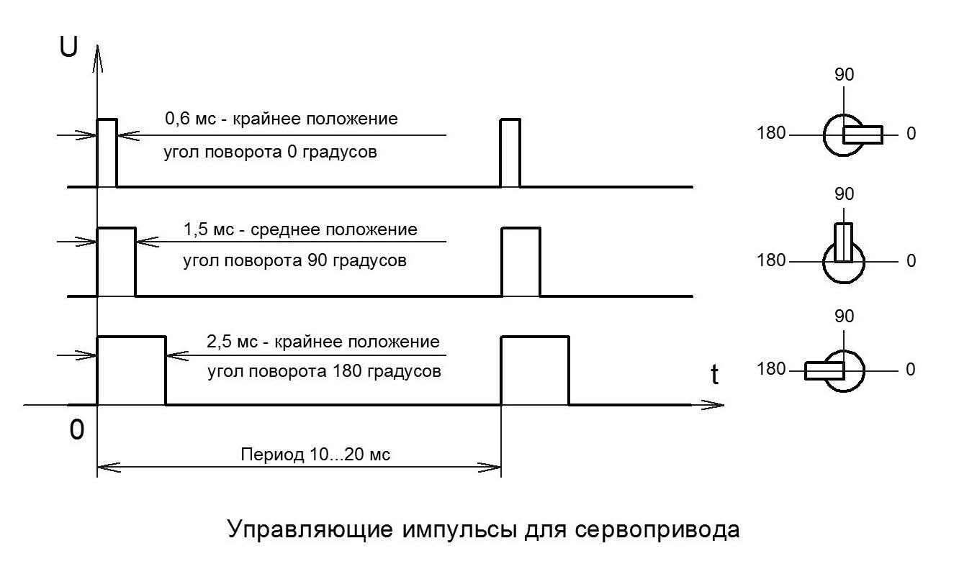

Рисунок 2.3 – Управляющие импульсы для сервопривода

Сервопривод может вращаться от 0 до 180 градусов. Эта степень вращения может контролироваться путем подачи электрического импульса надлежащей ширины на управляющий вход. Плата управления сервопривода проверяет импульсы каждые 20 миллисекунд. Импульс шириной 1 мс поворачивает сервопривод на 0 градусов, 1,5 мс поворачивает на 90 градусов, а импульс 2 мс может повернуть его на 180 градусов. Питание сервопривода + 5 В, что подходит для выбранной платы Arduino Uno.

Сначала был выбран сервопривод Tower Pro 9g, но у него был существенный недостаток: пластиковые шестерни которые быстро снашиваются в процессе использования. Сервопривод Tower Pro 9g был заменен на SG92R 9G который отличается металлическими шестернями и в выбранном сервоприводе был выше крутящий момент, который составил 2.5кг/см для разрабатываемой конструкции — это значение удовлетворяло.

*Солнечный датчик*. Основная функция солнечных датчиков, это обеспечить точное и надежное отслеживание положение солнца. На основе исследований различных способов обнаружения света, фоторезисторы, фотодиоды и фотоэлементы были признаны подходящими для возможных датчиков.

В качестве светочувствительных элементов будут использованы фоторезисторы, подключенные по схеме делителя напряжения. Солнце из-за своего движения меняет направление лучей, поэтому часть фоторезисторов оказывается в тени или наоборот освещена. В алгоритме работы датчика 9 команд. Солнечный датчик показан на рисунке 2.4.

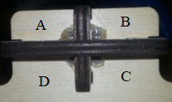

Рисунок 2.4– Солнечный датчик

Возможные варианты освещения датчиков представлены в таблице 2.1 и 2.2.

Таблица – 2.1

Возможные варианты освещения датчиков для двухосного солнечного трекера

|  |  |  |  |  |  |
| --- | --- | --- | --- | --- | --- |
| Датчик А | 1 | 0 | 1 | 1 | 0 |
| Датчик B | 0 | 1 | 1 | 0 | 0 |
| Датчик C | 0 | 0 | 0 | 0 | 1 |
| Датчик D | 0 | 0 | 0 | 1 | 0 |
| Примечание | Солнце выше и западнее | Солнце выше и восточнее | Солнце выше | Солнце западнее | Солнце ниже и восточнее |
| Вертикальное движение | Вверх | Вверх | Вверх | Стоять | Вниз |
| Горизонтальное движение | На запад | На восток | Стоп | На запад | На восток |

В таблице 2.1 и 2.2 цифрами 1 и 0 указаны уровни освещенности датчиков. Единица означает, что фоторезистор освещен сильнее, чем остальные. Соответственно ноль означает затенение фоторезистора. В примечании показано положение солнца относительно солнечного датчика. Также в таблицы указаны направления движения солнечного трекера, в зависимости от положения солнца или, другими словами, освещенности фоторезисторов датчика.

Таблица – 2.2

Возможные варианты освещения датчиков для двухосного солнечного трекера

|  |  |  |  |  |
| --- | --- | --- | --- | --- |
| Датчик А | 0 | 0 | 0 | 1 |
| Датчик B | 1 | 0 | 0 | 1 |
| Датчик C | 1 | 1 | 0 | 1 |
| Датчик D | 0 | 1 | 1 | 1 |
| Примечание | Солнце восточнее | Солнце ниже | Солнце ниже и западнее | Точно на солнце |
| Вертикальное движение | Стоп | Вниз | Вниз | Стоп |
| Горизонтальное движение | На восток | Стоп | На запад | Стоп |

Принцип действия солнечного датчика основывается на изменение сопротивления фоторезисторов, в зависимости от падения солнечных лучей, и интенсивности светового потока изменяется сопротивление на фоторезисторах. Схема делителя напряжения показана на рисунке 2.5. Для сбора данных фоторезистора вывод делителя напряжения будет подключен к аналоговым входам на плате ардуино.

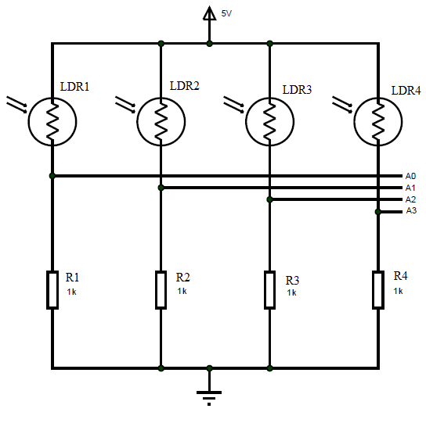

Рисунок 2.5 – Схема делителя напряжения

При помощи схемы делителя напряжения аналоговый значения переводятся в напряжении в диапазоне от 0 до 5 вольт и обеспечивает цифровой номер на выходе, который находится в диапазоне от 0 до 1023. Это необходимо для обратной связи с микроконтроллером Arduino Uno.

Чтобы определить Uвых воспользуемся формулой 2.1:

(2.1)

Сопротивление фоторезистора изменяется от 0,46кОм-3.4 МОм вычислим напряжение на выходе в темное время суток, сопротивление фоторезистора в темное время суток 9 кОм, напряжение питания возьмем 5В, сопротивление на постоянном резисторе было выбрано 1кОм.

Найдем Uвых в освещенной комнате, сопротивление на фоторезисторе равняется 1,5 кОм

Чтобы найти силу тока воспользуемся формулой 2.2:

(2.2)

Сила тока в темное время суток:

Сила тока в освещенной комнате:

*Подключение к плате Arduino Uno.* Далее необходимо подключить сервоприводы и cветочувствительный датчик к плате ардуино, выходы с делителя напряжения будут подключаться к аналоговым входам платы А0-А3, Управляющие входы с сервоприводов подключаются к цифровым выходам PB1,PB2. Питание 5В для сервоприводов будет браться с платы Ардуино. Схему подключения смотреть в приложение А

## 2.3.Система автономного питания солнечного трекера*.*

Разрабатываемая модель солнечного имеет автономную систему питания. На солнечный трекер установлены две солнечные панели 5 В 1.25 Вт показанные на рисунке 2.8 было выбрано параллельное соединение панелей, чтобы увеличить выходную мощность.

Модуль зарядки литиевых аккумуляторов необходимо выбирать для солнечных панелей исходя из характеристик солнечных панелей. Была выбрана схема на основе микросхемы TP4056 (см.рис.2.6), 1-я к первой ножки микросхемы подключается датчик температуры, но т.к он не используется, то ножка подлечена на землю. Ограничительный резистор R1 работает как предохранитель. C1 и С2 это конденсаторы фильтра. Светодиоды используются как индикаторы. К второй ножке подключается программируемый резистор, им устанавливается ток зарядки АКБ. Чтобы найти ток зарядки АКБ необходимо воспользоваться формулой 2.3 где программируемое напряжения Vпрог равняется 1В.

Входное напряжение составляет: 4.5 — 5.5В, ток зарядки составляет 1А что подходит для проекта. Солнечные панели поключены к + In и – In. Bat + и Bat - подключаются к аккумуляторной батарее с напряжением 3.7 В с емкостью 2000мА/ч.

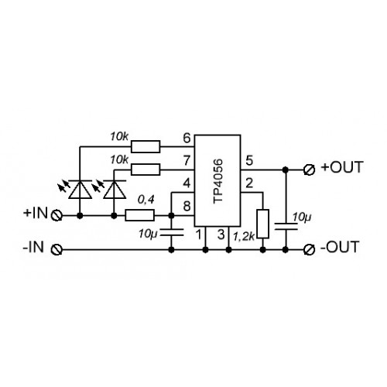

Рисунок 2.6 – Схема модуля зарядки литиевых аккумуляторов TP4056

Для питания платы Arduino Uno необходимо стабилизированное напряжение 5-20 В. Напряжение на АКБ 3.7 В, чтобы повысить напряжение до 5В необходимо воспользоваться схемой повышающего DC-DC преобразователя напряжения. Схема показана на рисунке 2.7.

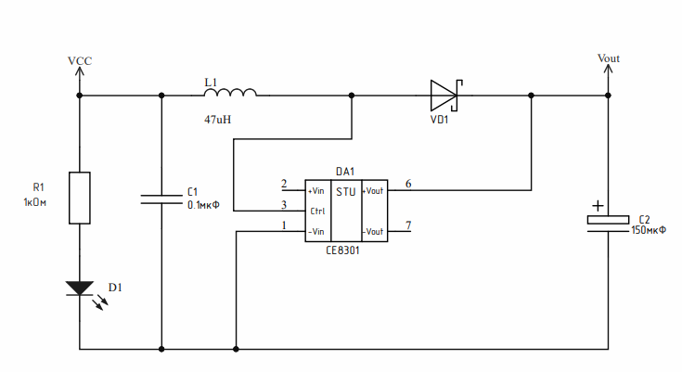

Рисунок 2.7 – Схема модуля зарядки литиевых аккумуляторов TP4056

Step-Up конверторы являются импульсными преобразователями, и всегда имеют индуктивные элементы, дроссели на схеме это L1. При резком изчезновении тока в цепи в катушки индуктивности возникает ЭДС самондукции, которая соноправлено с убывающим током, благодаря этому происходит скачет тока в цепи. В импульсных преобразователях обеспечивается генерация импульсов высокой частоты. Самоиндукция дросселя позволяет при этом преобразовывать ток.

Основой устройства является микросхема CE8301. Микросхема контролирует выходное напряжение и выполняет функцию стабилизатора. На внутренней структурной схеме распологается ШИМ контроллер который управляет полевыми MOSFET транзисторами.

*Система для снятия показаний выработки солнечных панелей.*Для снятия показаний был выбран вольтметр/амперметр DSN-VC288

## 2.4 Составление блок схемы алгоритма и кода программы.

Для того чтобы осуществить управления солнечного трекера, необходимо запрограммировать микроконтроллер Arduino Uno на языке программирования С++. Код программы для Arduino Uno показан в приложении Б

Сначала при помощи команды #include <Servo.h> подключаем библиотеку сервопривода, для того чтобы микроконтроллер понимал команды. Командой “Servo horizontal” создаётся объект с именем horizontal. В переменную “int servoh” устанавливается количество градусов, на которые может повернуться сервопривод.

При помощи команды int servohLimitHigh = 180 устанавливает угол поворота в 180 градусов в верхней границе. А int servohLimitLow = 65 устанавливается угол повората в 65 градусов в нижней границе. Аналогичные параметры устанавливаются гля вертикального сервопривода со значениями 45, 80,15 соотвевенно.

Команды int ldrlt = 0, int ldrrt = 1, int ldrld = 2, int ldrrd = 3 используются для указания аналоговых пинов к которым подключены фоторезисторы.

Функция void setup( ) инициализирует начальные значения:

Serial.begin(9600) – устанавливает коммуникацию по последовательному интерфейсу;

horizontal.attach(9) – прикрепляем горизонтальный сервопривод к девятому пину;

vertical.attach(10) – прикрепляем вертикальный сервопривод к десятому пину;

horizontal.write(180) – записывает переменную в горизонтальный сервопривод;

vertical.write(45) – записывает переменную в вертекальный сервопривод;

void loop() – цикличная функция которая выполняет код программы бесконечное число раз

int lt = analogRead(ldrlt) - записываем в переменную lt значение с аналогово пина, которого определет переменная ldrlt

В коде применяются две константы для согласования расчетов int dtime = 10,

int tol = 50.

При помощи команды int avt = (lt + rt) /2 находим среднее значение верхнего левого и верхнего правого фоторезистора. Аналогичной командой находится среднее значение остальных фоторезисторов.

Далее командой int dvert = avt – avd, между средними значениями верха и низа фотодатчика.Аналогично находится значение левого и правого среднего значения.

При помощи команды if (-1*tol > dvert || dvert > tol) (см.рис 2.8) проверяем разницу между средним верхним значением и нижним, если среднее значение верхних фоторезисторов больше чем нижних, то добавляем угол на то же самое значение командой servov = ++servov и идет проверка командой if (servov > servovLimitHigh) не ушел ли за установленные пределы, если вышел за предел значение приравнивается к пределу.

Если верхнее сердние значения меньше чем нижнее то командой servov= --servov; то угол на который повернется сервопривод уменьшается, если вышел за предел то командой servov = servovLimitLow, приравнивается.

Далее командой vertical.write(servov) вращаем сорвопривод на нужный градус.

Аналогичное условие if if (-1*tol > dhoriz || dhoriz > tol) (см.рис 2.9) так же проверяется разница между правой и левой стороной фотодатчика. Если левое среднее значение меньше чем правое, то угол на который повернется сервопривод удваивается, и сравнивается с пределом при помощи команды if (servoh > servohLimitHigh) Далее командой servoh = servohLimitHigh приравнивается угол к пределу. Командой horizontal.write(servoh) запускается сервопривод и устанавливает вал в заданное положение. Общая блок-схема алгоритма показана на рисунке 2.10. Код программы для Ардуино показан в приложении Б

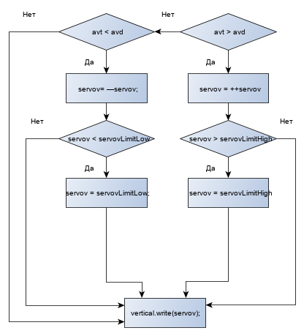

Рисунок 2.8 – Программа управление вертикальным сервоприводом

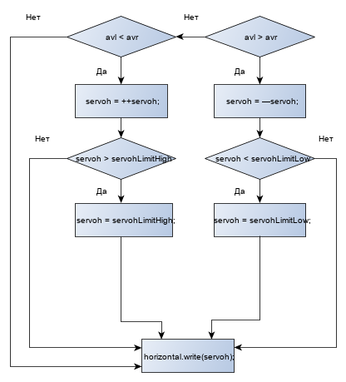

Рисунок 2.9 – Программа управления горизонтальным сервоприводом

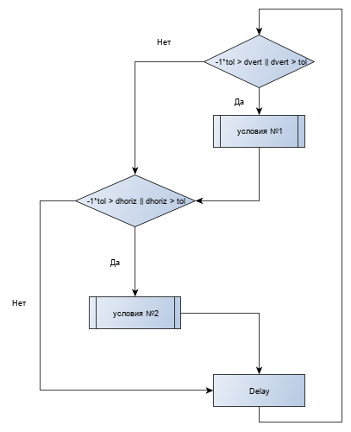

Рисунок 2.10 – Общая блок – схема алгоритма

# 3 Расчет вырабатываемой мощности солнечной панели

Чтобы рассчитать мощность солнечной панели, сначала определяется количество солнечной радии которая падает на землю. Чтобы определить количество солнечной радиации понадобится формула 3.1.

(3.1)

где – Количество солнечной радиации, поступающей от Солнца, равняется 1312Вт/м2. Т.к 30-40% энергии отражается от земной поверхности, то будем считать

α – угол при котором падают солнечные лучи на поверхность,

*Кмасс* – коэффициент поправки на воздушную массу.

Коэффициент поправки на воздушную массу рассчитывается по формуле 3.2:

; (3.2)

(3.3)

где – угол наклона солнечной панели к горизонту,

*hc* – угол, который определяет высоту Солнца в определенный момент времени.

Чтобы найти зенитный угол необходимо воспользоваться формулой 3.4. Зенитный угол Vz (рис 3.1) характеризует высоту солнцестояния hc [22].

(3.4)

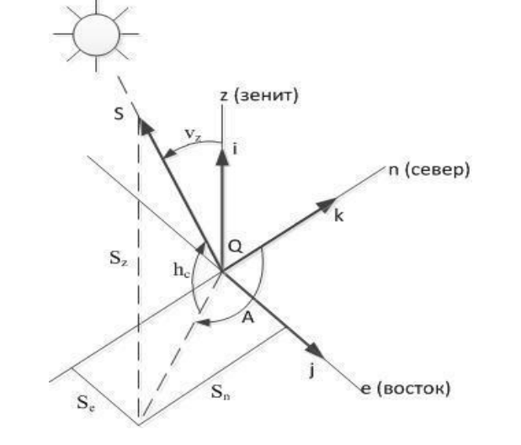

Рисунок 3.1 – Зенитный угол и солнечный угол с его проекциями

Воспользуемся формулой 3.5 нахождение солнечного угла в векторном виде:

*,* (3.5)

где i, j, k – единичные векторы;

Sz, Se ,Sn – проекция вектора S.

Формулы 3.6 – 3.8, это формулы нахождения проекций солнечного луча:

( (3.6)

( (3.7)

( (3.8)

Новый солнечный вектор S' может быть описан при помощи формулы 3.9, проекции нового солнечного угла находятся при помощи формул 3.9 – 312.

*;* (3.9)

( (3.10)

( (3.11)

(. (3.12)

Решив уравнение 3.13 и подставим в выражение 3.5 и 3.9 то получим систему уравнений:

(3.13)

Далее из системы уравнений 3.13 выражаем (формула 3.14):

*.*  (3.14)

Выполнив все необходимые преобразования была выявлена зависимость высоты солнцестояния от величины склонения Солнца , часового угла и широты местности .

Угол склонения солнца изменяется в течение года от -23,5˚ до 23,5˚. Угол склонения определяется по формуле 3.15 :

(3.15)

где d – порядковый номер дня в году (1, 32, 60 и т.д).

Местный часовой угол определяется по формуле 3.16:

, (3.16)

где – местное время.

Уравнение времени – это разность между средним и истинным солнечным временем. Воспользовавшись формулой 3.17 найдем уравнение времени:

, (3.17)

где n – порядковый номер дня в году;

A, B, k –константы.

Зависимость истинного значения солнечного времени и местного времени определяется по формуле 3.18:

(3.18)

где – местное время;

– уравнение времени;

P – коэффициент, с ноября по март равняется 0, апрель – октябрь равно 1;

местная долгота , для города караганды она равняется 2,33.

Воспользуемся формулой 3.17 для нахождения солнечного времени для города Караганда для каждого месяца:

Для того чтоы определить зависимость EOT и местного времени необходимо воспользоваться формулой 3.18. .

Подставив в формулу 3.16 значения зависимости EOT и часового угла найдем местный часовой угол, месяца пронумерованы.

5

Необходимо определить угол склонения солнца используя формулу 3.15:

Согласно формуле 3.14 подставим полученные выражения и найдем высоту солнцестояния для каждого месяца.

Далее необходимо расчитать коэффициент поправки на воздушную массу, воспользуемся формулой 3.2:

При использовании двухосного солнечного трекера поверхность солнечной панели направлена на солнце, следовательно угол между нормалью поверхности и солнечными лучами равен 0 , тогда можем использовать формулу 3.1:

Значение мощности для одноосного трекера так же можно расчитать по формуле 3.1:

Значение мощности солненой панели для стационарно установленной солнечной панели:

Для сравнения мощности всех систем оринтаци со станционарно установленной панелью нарисован график показанный на рисунке 3.2.

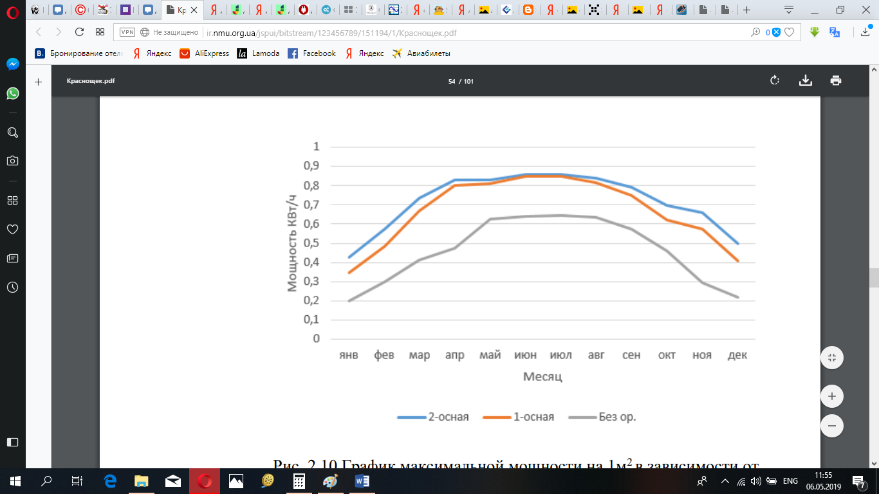

Рисунок 3.2 – График выработки максимальной мощности солнечной панели в зависимости от месяца

По графику можно увидеть что у одноосного и двуосного трекера максимальная производительность гараздо выше чем у стационарно установленной. В летние месяцы у одноосной системы и двухосной практически не заметно, однако с октября по март двухосная система дает производительность до 30% чем по сравнению с одноосной. По графику видно что максимальная производительность солнечных панелей приходится на холодное время года, потому что при нагреве солнечных элементов уменьшается выработка электроэнергии.

Суммарно за год одноосная система ориентирования дает прирост в 45%, а двухосная система дает 60%

# 4 Проведение основного эксперимента

Цель эксперимента: выявить самую оптимальную систему ориентирования из исследуемых.

1. Горизонтально установленная панель.
2. Солнечная панель установлена под углом 45°.
3. Солнечная панель с использованием одноосного трекера.
4. Солнечная панель с использованием двухосевого солнечного трекера.

Все эксперементальные установки направлены на Юг.

Эксперимент проводился, начиная с 12 часов (время пика солнца в городе Караганда) с интервалом 15 мин.

При проведении эксперимента было получено 36 значений напряжение и тока данные занесены в таблицы 4.1, 4.2. Была рассчитана мощность и составлены графики, показанные на рисунках 4.1-4.4. Выработки всех исследуемых установок показана в приложении Г.

Таблица – 4.1

Данные полученные экспериментальным путем, при использовании стационарно установленной панели и панели установленной под углом 45°

|  |  |  |  |  |  |  |
| --- | --- | --- | --- | --- | --- | --- |
| Время  ч:мин | Горизонтально установленная панель | | | Солнечная панель установлена под углом 45° | | |
| U,В | I,А | P,Вт | U,В | I,мА | P,Вт |
| 1 | 2 | 3 | 4 | 5 | 6 | 7 |
| 12:00 | 4,2 | 0,35 | 1,47 | 4,2 | 0,39 | 1,638 |
| 12:15 | 4,2 | 0,35 | 1,47 | 4,2 | 0,39 | 1,638 |
| 12:30 | 4,2 | 0,33 | 1,386 | 4,2 | 0,38 | 1,596 |
| 12:45 | 4,2 | 0,30 | 1,26 | 4,3 | 0,38 | 1,634 |
| 13:00 | 4,3 | 0,33 | 1,419 | 4,3 | 0,39 | 1,677 |
| 13:15 | 4,3 | 0,32 | 1,376 | 4,3 | 0,37 | 1,591 |
| 13:30 | 4,3 | 0,32 | 1,376 | 4,3 | 0,39 | 1,677 |
| 13:45 | 4,3 | 0,32 | 1,376 | 4,3 | 0,39 | 1,677 |
| 14:00 | 4,3 | 0,30 | 1,29 | 4,3 | 0,38 | 1,634 |
| 14:15 | 4,3 | 0,32 | 1,376 | 4,4 | 0,37 | 1,628 |
| 14:30 | 4,3 | 0,31 | 1,333 | 4,4 | 0,36 | 1,584 |
| 14:45 | 4,3 | 0,30 | 1,29 | 4,4 | 0,37 | 1,628 |
| 15:00 | 4,3 | 0,30 | 1,29 | 4,4 | 0,35 | 1,54 |
| 15:15 | 4,3 | 0,28 | 1,204 | 4,4 | 0,34 | 1,496 |
| 15:30 | 4,3 | 0,27 | 1,161 | 4,3 | 0,30 | 1,29 |
| 15:45 | 4,3 | 0,26 | 1,118 | 4,4 | 0,33 | 1,452 |
| 16:00 | 4,3 | 0,22 | 0,946 | 4,3 | 0,28 | 1,204 |
| 16:15 | 4,3 | 0,23 | 0,989 | 4,3 | 0,27 | 1,161 |
| 16:30 | 4,3 | 0,22 | 0,946 | 4,3 | 0,26 | 1,118 |
| 16:45 | 4,3 | 0,20 | 0,86 | 4,3 | 0,22 | 0,946 |

Продолжение таблицы 4.1

|  |  |  |  |  |  |  |
| --- | --- | --- | --- | --- | --- | --- |
| 1 | 2 | 3 | 4 | 5 | 6 | 7 |
| 17:00 | 4,3 | 0,15 | 0,645 | 4,3 | 0,22 | 0,946 |
| 17:15 | 4,3 | 0,17 | 0,731 | 4,2 | 0,14 | 0,588 |
| 17:30 | 4,5 | 0,09 | 0,405 | 4,2 | 0,14 | 0,588 |
| 17:45 | 4,4 | 0,12 | 0,528 | 4,4 | 0,90 | 0,44 |
| 18:00 | 4,5 | 0,10 | 0,45 | 4,4 | 0,12 | 0,528 |
| 18:15 | 4,5 | 0,08 | 0,36 | 4,6 | 0,02 | 0,092 |
| 18:30 | 4,6 | 0,06 | 0,276 | 4,6 | 0,04 | 0,184 |
| 18:45 | 4,6 | 0,05 | 0,23 | 4,6 | 0,03 | 0,138 |
| 19:00 | 4,6 | 0,05 | 0,23 | 4,4 | 0,02 | 0,088 |
| 19:15 | 4,6 | 0,03 | 0,138 | 4,5 | 0,00 | 0 |
| 19:30 | 4,5 | 0,00 | 0 | 4,3 | 0,00 | 0 |
| 19:35 | 4,5 | 0,00 | 0 | 4,3 | 0,00 | 0 |
| 19:45 | 4.2 | 0,00 | 0 | 4.3 | 0,00 | 0 |
| 20:00 | 4,0 | 0,00 | 0 | 4,2 | 0,00 | 0 |
| 20:15 | 3,4 | 0,00 | 0 | 3,5 | 0,00 | 0 |
| 20:20 | 2,6 | 0,00 | 0 | 2,7 | 0,00 | 0 |

Таблица – 4.2

Данные полученные экспериментальным путем, при использовании макета солнечного трекера.

|  |  |  |  |  |  |  |
| --- | --- | --- | --- | --- | --- | --- |
| Время  ч:мин | Двухосевой солнечный трекер | | | Солнечный трекер с горизонтальной осью вращения | | |
| U,В | I,мА | P,Вт | U,В | I,мА | P,Вт |
| 1 | 2 | 3 | 4 | 5 | 6 | 7 |
| 12:00 | 4,3 | 0,42 | 1,806 | 4,3 | 0,40 | 1,72 |
| 12:15 | 4,3 | 0,41 | 1,763 | 4,3 | 0,39 | 1,677 |
| 12:30 | 4,3 | 0,40 | 1,72 | 4,3 | 0,38 | 1,634 |
| 12:45 | 4,3 | 0,40 | 1,72 | 4,3 | 0,38 | 1,634 |
| 13:00 | 4,3 | 0,40 | 1,72 | 4,3 | 0,39 | 1,677 |
| 13:15 | 4,3 | 0,39 | 1,677 | 4,3 | 0,38 | 1,634 |
| 13:30 | 4,3 | 0,39 | 1,677 | 4,3 | 0,39 | 1,677 |
| 13:45 | 4,3 | 0,40 | 1,72 | 4,3 | 0,37 | 1,591 |
| 14:00 | 4,3 | 0,39 | 1,677 | 4,3 | 0,37 | 1,591 |
| 14:15 | 4,4 | 0,38 | 1,672 | 4,4 | 0,37 | 1,628 |
| 14:30 | 4,4 | 0,39 | 1,716 | 4,4 | 0,38 | 1,672 |
| 14:45 | 4,4 | 0,39 | 1,716 | 4,4 | 0,38 | 1,672 |
| 15:00 | 4,4 | 0,38 | 1,672 | 4,4 | 0,37 | 1,628 |
| 15:15 | 4,4 | 0,39 | 1,716 | 4,4 | 0,37 | 1,628 |
| 15:30 | 4,4 | 0,38 | 1,672 | 4,4 | 0,37 | 1,628 |

Продолжение таблицы 4.2

|  |  |  |  |  |  |  |
| --- | --- | --- | --- | --- | --- | --- |
| 1 | 2 | 3 | 4 | 5 | 6 | 7 |
| 15:45 | 4,4 | 0,38 | 1,672 | 4,4 | 0,37 | 1,628 |
| 16:00 | 4,4 | 0,37 | 1,628 | 4,4 | 0,34 | 1,496 |
| 16:15 | 4,1 | 0,36 | 1,476 | 4,4 | 0,36 | 1,584 |
| 16:30 | 4,4 | 0,38 | 1,672 | 4,4 | 0,31 | 1,364 |
| 16:45 | 4,4 | 0,36 | 1,584 | 4,4 | 0,34 | 1,496 |
| 17:00 | 4,4 | 0,35 | 1,54 | 4,4 | 0,32 | 1,408 |
| 17:15 | 4,4 | 0,34 | 1,496 | 4,4 | 0,34 | 1,496 |
| 17:30 | 4,4 | 0,35 | 1,54 | 4,4 | 0,29 | 1,276 |
| 17:45 | 4,4 | 0,34 | 1,496 | 4,4 | 0,32 | 1,408 |
| 18:00 | 4,4 | 0,34 | 1,496 | 4,4 | 0,29 | 1,276 |
| 18:15 | 4,4 | 0,31 | 1,364 | 4,4 | 0,28 | 1,232 |
| 18:30 | 4,4 | 0,29 | 1,276 | 4,4 | 0,26 | 1,144 |
| 18:45 | 4,4 | 0,28 | 1,232 | 4,3 | 0,23 | 0,989 |
| 19:00 | 4,4 | 0,26 | 1,144 | 4,4 | 0,22 | 0,968 |
| 19:15 | 4,4 | 0,24 | 1,056 | 4,4 | 0,20 | 0,88 |
| 19:30 | 4,4 | 0,23 | 1,012 | 4,3 | 0,13 | 0,559 |
| 19:35 | 4,4 | 0,21 | 0,924 | 4,6 | 0,10 | 0,46 |
| 19:45 | 4,4 | 0,19 | 0,836 | 4,6 | 0,05 | 0,23 |
| 20:00 | 4,4 | 0,10 | 0,44 | 4,6 | 0,00 | 0 |
| 20:15 | 4,4 | 0,05 | 0,22 | 4,6 | 0,00 | 0 |
| 20:20 | 4,4 | 0,00 | 0 | 4,6 | 0,00 | 0 |

По полученным данным были составлены графики выработки мощности солнечных панелей для 4 видов систем ориентирования. В приложении В показан график изменения выработки солнечных панелей в течении времени. По графикам видно, что вырабатываемая мощность в 12 ч дня почти у всех одинаковая кроме горизонтально установленной панели. Потому что отклонение панели в 45° уменьшает выработку на 30% - 40%.

Выработка с двухосной системой ориентированая практический одинакова с одноосевым солнечным трекером. Двухосевой солнечный трекер дает прирост в выработки электроэнергии в 18% в сравнении в одноосной системой. Выработка электроэнергии горизонтально установленной панели на 78,5% меньше чем у двухосной системы. А у солнечной панели установленной под 45° выработка на 59,4 % меньше чем у двухосной системы. У одноосной системы выработка электроэнергии на 43% выше чем у солнечной панели установленной под углом 45°. Эксперементальные данные в целом подтерждают данные которые были получены в результате расчета мощности солнечной энергии для солнечной панели площадью 1м2.

Рисунок 4.1 – График вырабатываемой мощности горизонтально установленной солнечной панели панели

Рисунок 4.2 – График вырабатываемой мощности солнечной панели установленной под 45°

Рисунок 4.3 – График вырабатываемой мощности солнечной панели с использованием двухосевого солнечного трекера

Рисунок 4.4 – График вырабатываемой мощности солнечной панели с использованием солнечного трекера с наклонной осью вращения

Заключение

В первом разделе проводилось исследование предметной области, изучались этапы развития солнечной энергетики, рассматривались виды фотоэлектрических преобразователей, изучались проблемы солнечной энергетики и пути их решения.

Во втором разделе показана разработка солнечного трекера по этапам. Составлена блок – схема алгоритма. По блоку – схемы составлен код программы для среды *Arduino* на языке программирования C++.

В третьем разделе был произведен расчет выработки солнечной панели в зависимости от месяца. Расчет показал, что суммарно за год одноосная система ориентирования дает прирост в 45%, а двухосная система дает 60% в отличии от стационарно установленной солнечной панели.

В четвертом разделе показаны результаты эксперимента и проведен сравнительный анализ выработки солнечный панелей. Были составлены графики зависимости мощности солнечной панели от времени. Выработка солнечных панелей с двухосевым и одноосевым солнечным трекером составляет 59,4% и 43% в сравнении солнечной панелью, установленной под 45°.

Эксперементальные данные в целом подтерждают данные, которые были получены в результате расчета мощности солнечной энергии для солнечной панели площадью 1м2.

Выполняя данную дипломную работы были получены много новых знаний и навыков. Изучил основы программирования C/C++. Изучена система моделирования и проектирования электронных устройств “Proteus”.

Областью применения данной дипломной работы является электроэнергетика, космическая отрасль, и тех системы в которых применяются автономные источники питания на база фотоэлектрических систем. Например, для повышения мощности солнечной электростанции телекоммуникационного оборудования.

Солнечный трекер может быть применен уже на действующую солнечную электростанцию, с небольшой переделкой конструкции на которой установлены солнечные панели. Созданный макет автономного солнечного трекера может быть использован для демонстрационного пособия при обучении студентов или для работ с абитуриентами.

Задачи дипломной работы выполнены:

1. Проведено исследование альтернативной энергетики на базе фотоэлектрических систем.
2. Были описаны существующие решения проблемы выработки мощности солнечных панелей.
3. По результатам расчетов было определено что самая эффективная система ориентирования является двухосевой солнечный трекер.
4. Был создан автономный макет солнечного трекера.
5. По результатам эксперимента было выявлено, что наиболее эффективная система ориентирования это двухосевой солнечный трекер.

# Список использованной литературы

1. <http://www.gazportal.ru/info/docs/energeticheskaya-strategiya-kazakstan-na-period-do-2030-goda/005-gosudarstvennaya-energeticheskaya-politika/>
2. http://www.german.kz/новости/33-в-казахстане-утверждены-тарифы-на-«зеленую»-электроэнергию
3. <https://eenergy.com.ua/ru/zelenyj-tarif/tsena-na-zelenyj-tarif-2019>
4. Луке, А. Развитие фотоэлектрической солнечной энергетики / А. Луке /Экология и жизнь. – 2015. – № 12. – С. 18-19.
5. Г. Шехер, Экономические основы солнечной энергетики. Экологический возобновляемый источник энергии будущего, 2016. – 368с.
6. <http://www.gigavat.com/ses_preobrazovateli_1.php>
7. <https://www.c-o-k.ru/market_news/biogibridnyy-solnechnyy-element>
8. Система следящая за солнцем для параболического концентрирующего солнечного водяного коллектора [Электронный ресурс] – Режим доступа: <http://www.delaysam.ru/dachastroy/dachastroy57.html>
9. Плачкова С.Г. Электроэнергетика и охрана окружающей среды. Функционирование энергетики в современном мире -2018. -206 [Электронный ресурс] <http://energetika.in.ua/ru/books/book-5/part-1/section-2/2->
10. <http://www.astronaut.ru/bookcase/books/kamanin5/text/22.htm?reload_coolmenus>
11. Виссарионов В.И., Дерюгина Г.В., Кузнецова В.А., Малинин Н.К. Солнечная энергетика:– М.: Издательский дом МЭИ, 2016. - 317 с.
12. Мейтин М. Фотовольтаика: материалы, технологии, перспективы. Пусть всегда будет Солнце // Электроника-НТБ. – 2017. – №6. – С. 40–47.
13. Galowey T. Solar House: A Guide for the Solar Designer. – Elsevier, 2004. – 216 p
14. <https://batteryk.com/solnechnaya-energiya-plyusy-i-minusy>
15. <http://avante.com.ua/catalog/optimizator_moshchnosti_dlja_solnechnykh_paneley_solaredge_power_p350i-06205/>
16. <https://www.nkj.ru/archive/articles/15766/>
17. [Мехтиев, А. Д.](http://lib.kstu.kz:8100/cgi-bin/irbis64r_91/cgiirbis_64.exe?Z21ID=&I21DBN=IBIS&P21DBN=IBIS&S21STN=1&S21REF=1&S21FMT=fullwebr&C21COM=S&S21CNR=20&S21P01=0&S21P02=1&S21P03=A=&S21STR=%D0%9C%D0%B5%D1%85%D1%82%D0%B8%D0%B5%D0%B2,%20%D0%90.%D0%94.)  Разработка высокоэффективной солнечной электростанции на основе двухсторонних модулей и интеллектуальной системы ориентации [Текст]:– М.: Энергоатомиздат, 2014 -201с.
18. Погорелов И. А., Гурский Ф. А., Панченко В. А. Разработка трекера для солнечных модулей // Техника. Технологии. Инженерия. — 2018. — №2. — С. 35-39.
19. Система следящая за солнцем для параболического концентрирующего солнечного водяного коллектора [Электронный ресурс] – Режим доступа:
20. Алексеев.А.С Автоматическая система ориентации солнечной батареи в условиях переменной освещенности//. – Волгоград – 2009.– №8(56)–. С.88.
21. Petrov L.A. Solar Tracking Strategies / BSc (Hons) Dissertation – University of DUNDEE 2010/2011 – 79p

# Приложение А

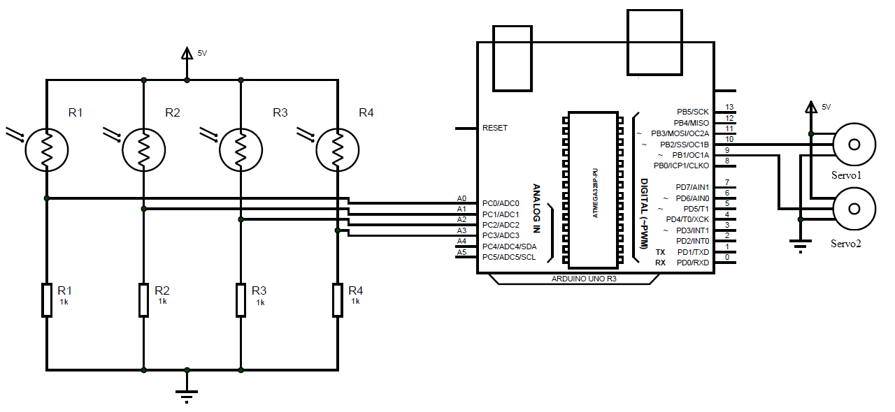

# Приложение Б

#include <Servo.h> // подключение библиотеки

// 180 horizontal MAX

Servo horizontal; // горизонтальный сервопривод

int servoh = 180; // 90; // установка углов поворота

int servohLimitHigh = 180; // ограничение

int servohLimitLow = 65; // ограничение

// 65 degrees MAX

Servo vertical; // вертикальный сервопривод

int servov = 45; // 90; // установка углов поворота

int servovLimitHigh = 80; // ограничение

int servovLimitLow = 15; // ограничение

// LDR pin connections

// name = analogpin;

int ldrlt = 0; //LDR левый верхний

int ldrrt = 1; //LDR верхний правый

int ldrld = 2; //LDR нижний левый

int ldrrd = 3; //LDR нижний правый

void setup()

{

Serial.begin(9600);

// servo connections

// name.attacht(pin);

horizontal.attach(9);

vertical.attach(10);

horizontal.write(180);

vertical.write(45);

delay(3000);

}

void loop()

{

int lt = analogRead(ldrlt); // вверх-лево

int rt = analogRead(ldrrt); // вверх-право

int ld = analogRead(ldrld); // низ-лево

int rd = analogRead(ldrrd); // низ- право

Продолжение приложения Б

// int dtime = analogRead(4)/20; // считывание данных с аналоговых входов

// int tol = analogRead(5)/4;

int dtime = 10;

int tol = 50;

int avt = (lt + rt) / 2; // ср знач между верхними

int avd = (ld + rd) / 2; // ср знач между нижними

int avl = (lt + ld) / 2; // ср знач между левыми

int avr = (rt + rd) / 2; // ср знач между правыми

int dvert = avt - avd; // разница между верхним и нижним ср знач

int dhoriz = avl - avr;// разница между левым и правым ср знач

Serial.print(avt);

Serial.print(" ");

Serial.print(avd);

Serial.print(" ");

Serial.print(avl);

Serial.print(" ");

Serial.print(avr);

Serial.print(" ");

Serial.print(dtime);

Serial.print(" ");

Serial.print(tol);

Serial.println(" ");

if (-1*tol > dvert || dvert > tol) // проверка разницы между ср верхним значением и нижним

{

if (avt > avd)

{

servov = ++servov;

if (servov > servovLimitHigh)

{

servov = servovLimitHigh;

}

}

else if (avt < avd)

{

servov= --servov;

Продолжение приложения Б

if (servov < servovLimitLow)

{

servov = servovLimitLow;

}

}

vertical.write(servov);

}

if (-1*tol > dhoriz || dhoriz > tol) проверка разницы между ср правой и левой стороной

{

if (avl > avr)

{

servoh = --servoh;

if (servoh < servohLimitLow)

{

servoh = servohLimitLow;

}

}

else if (avl < avr)

{

servoh = ++servoh;

if (servoh > servohLimitHigh)

{

servoh = servohLimitHigh;

}

}

else if (avl = avr)

{

// nothing

}

horizontal.write(servoh);

}

delay(dtime);}

# Приложение В

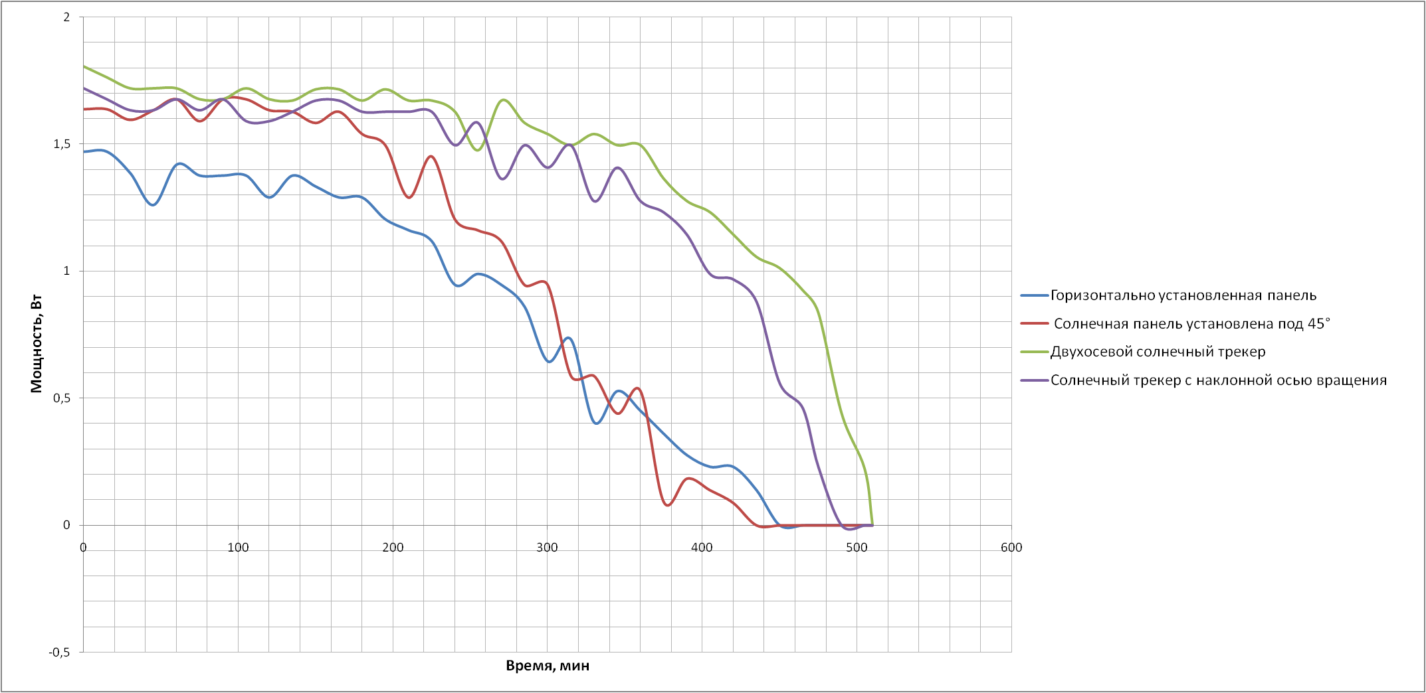

В данной статье проводилось исследование предметной области, изучались этапы развития солнечной энергетики, рассматривались виды фотоэлектрических преобразователей, изучались проблемы солнечной энергетики и пути их решения.

Также была показана разработка солнечного трекера по этапам. Составлена блок – схема алгоритма. По блоку – схемы составлен код программы для среды Arduino на языке программирования C++.

Далее, был произведен расчет выработки солнечной панели в зависимости от месяца. Расчет показал, что суммарно за год одноосная система ориентирования дает прирост в 45%, а двухосная система дает 60% в отличии от стационарно установленной солнечной панели.

Наконец, показаны результаты эксперимента и проведен сравнительный анализ выработки солнечный панелей. Были составлены графики зависимости мощности солнечной панели от времени. Выработка солнечных панелей с двухосевым и одноосевым солнечным трекером составляет 59,4% и 43% в сравнении солнечной панелью, установленной под 45°.

Эксперементальные данные в целом подтерждают данные, которые были получены в результате расчета мощности солнечной энергии для солнечной панели площадью 1м2.

1Техника ғылымдарының кандидаты, қауымдастырылған профессор, "Электр жабдықтарын пайдалану" кафедрасының аға оқытушысы, 2Техникалық ғылымдар кандидаты, философия докторы, "Электр жабдықтарын пайдалану" кафедрасының меңгерушісі, 3PhD докторанты, ассистент

|  |  |  |
| --- | --- | --- |
| Авторлар туралы ақпарат | Сведения о авторах | Information about the authors |
| Мехтиев Али Джаванширович,  техника ғылымдарының кандидаты, қауымдастырылған профессор, С. Сейфуллин атындағы Қазақ агротехникалық университеті, 87756789999, e-mail: barton.kz @mail.ru | Мехтиев Али Джаванширович,  кандидат технических наук, ассоц. профессор, Казахский агротехнический университет им. С.Сейфуллина, 87756789999,  e-mail: barton.kz@mail.ru | Mekhtiyev Ali Javanshirovich,  Candidate of Technical Sciences, Assoc. Professor, Saken Seifullin Kazakh Agrotechnical University, 87756789999,  e-mail: barton.kz@mail.ru |
| Сарсикеев Ермек Жасланұлы,  техника ғылымдарының кандидаты, философия докторы, С. Сейфуллин атындағыҚазақ агротехникалық университеті***,*** 87779393666,e-mail: sarsikeyev.ermek@yandex.ru | Сарсикеев Ермек Жасланович,  кандидат технических наук, доктор философии, Казахский агротехнический университет им. С.Сейфуллина, 87779393666,  e-mail: sarsikeyev.ermek@yandex.ru | Sarsikeyev Yermek Zhaslanovich,  Candidate of Technical Sciences, Doctor of Philosophy, Saken Seifullin Kazakh Agrotechnical University, 87779393666,  e-mail: sarsikeyev.ermek@yandex.ru |
| **Әмір Ерлан Камалиұлы**,  докторант PhD,  Сейфуллин атындағыҚазақ агротехникалық университеті***,*** 87089194616,e-mail: a.erlan_999@mail.ru | Амир Ерлан Камалиевич,  докторант PhD, Казахский агротехнический университет им. С.Сейфуллина, 87089194616, e-mail: a.erlan_999@mail.ru | Amir Yerlan Kamalievich,  PhD student, Saken Seifullin Kazakh Agrotechnical University, 87089194616, e-mail: a.erlan_999@mail.ru |